Карпатський національний університет
Імені Василя Стефаника
Факультет психології
Кафедра соціальної психології

ДИПЛОМНА РОБОТА
на здобуття другого (магістерського) рівня вищої освіти на тему:
«Соціально-психологічні чинники життєстійкості
внутрішньо переміщених осіб в умовах війни»

Кваліфікаційна робота
Студентки групи ПЗсм-21
Ступінь вищої освіти: магістр
Спеціальності: C4 Психологія
Чабан Оксани Василівни

Керівник:
к. психол. н., доцент
Федоришин Галина Миколаївна
Рецензент:
д. психол. н., професор
Гоян Ігор Миколайович

Івано-Франківськ-2025
ЗМІСТ

РОЗДІЛ 1. ТЕОРЕТИКО-МЕТОДОЛОГІЧНИЙ АНАЛІЗ СОЦІАЛЬНО-ПСИХОЛОГІЧНИХ ЧИННИКІВ ЖИТТЄСТІЙКОСТІ ВНУТРІШНЬО ПЕРЕМІЩЕНИХ ОСІБ В УМОВАХ ВІЙНИ 6
1.1 Життєстійкість особистості як соціально-психологічний феномен 6
1.2 Психологічні особливості внутрішньо переміщених осіб: аналіз вітчизняних та зарубіжних досліджень 14
РОЗДІЛ 2 ЕМПІРИЧНЕ ДОСЛІДЖЕННЯ СОЦІАЛЬНО-ПСИХОЛОГІЧНИХ ЧИННИКІВ ЖИТТЄСТІЙКОСТІ ВНУТРІШНЬО ПЕРЕМІЩЕНИХ ОСІБ В УМОВАХ ВІЙНИ 43
2.1 Організація та методологія емпіричного дослідження 43
2.2 Аналіз та інтерпретація результатів 51
ВИСНОВКИ ДО РОЗДІЛУ 2 67
РОЗДІЛ 3. ПСИХОЛОГІЧНІ ЗАСОБИ ОПТИМІЗАЦІЇ ПРОЦЕСУ ЖИТТЄСТІЙКОСТІ ВНУТРІШНЬО ПЕРЕМІЩЕНИХ ОСІБ В УМОВАХ ВІЙНИ 69
3.1 Тренінгова програма оптимізації процесу життєстійкості внутрішньо переміщених осіб в умовах війни 69
3.2 Психологічні рекомендації щодо підвищення життєстійкості внутрішньо переміщених осіб в умовах війни 71
ВИСНОВКИ ДО РОЗДІЛУ 3 74
ВИСНОВКИ 76
СПИСОК ВИКОРИСТАНИХ ДЖЕРЕЛ 80
ДОДАТКИ 87

ВСТУП
Актуальність дослідження. Актуальність обраної теми визначається поточною ситуацією в нашій країні, що перебуває у стані війни. У зв’язку з цим, особливо важливим є вирішення сучасних викликів. Внутрішньо переміщені особи формують специфічну групу населення України, яка потребує значної психологічної підтримки та допомоги. Питання розвитку життєстійкості в умовах війни стало предметом дослідження як українських (Т. Титаренко, В. Климчук, М. Маркова, О. Залеська), так і зарубіжних науковців (E. Аnthоny, T. Betаncоurt, J. Williаmsоn). Життєстійкість виступає основним ресурсом для подолання життєвих труднощів і може слугувати можливістю для особистісного зростання, як зазначає О. Чиханцова [1, с.105]. Л. Степаненко [2, с.64] в своїх наукових працях досліджувала вплив складних життєвих ситуацій на особистісний розвиток та формування індивідуальності через унікальний досвід розв'язання проблем.
Згідно з С. Мадді, життєстійкість складається з трьох основних компонентів: залученості, контролю та прийняття ризику [3]. Значна вираженість цих елементів дозволяє індивіду оптимізувати власну активність і управляти внутрішнім занепокоєнням у стресових умовах.
Теоретичні дослідження свідчать про те, що основою життєстійкості є самосприйняття, довіра до навколишнього середовища та оптимістичне ставлення до життя. Довіра до світу формує цілісне сприйняття існування (минуле, сьогодення й майбутнє), при цьому життєстійкість формується насамперед завдяки розвитку довіри до себе й оточуючих, що ґрунтується на минулому досвіді успіхів і невдач при ухваленні рішень та плануванні подальших дій [4, с.46].
Незважаючи на численні публікації щодо психологічної діагностики життєстійкості внутрішньо переміщених осіб у воєнний час, недостатньо уваги приділяється соціально-психологічним чинникам їхньої життєстійкості.
Таким чином, метою цієї роботи є визначення соціально-психологічних факторів, які сприяють розвитку життєстійкості внутрішньо переміщених осіб під час війни.
Об’єкт дослідження: життєстійкість внутрішньо переміщених осіб в умовах війни.
Предмет дослідження: соціально-психологічні чинники життєстійкості внутрішньо переміщених осіб під час війни.
Завдання: для реалізації поставленої мети необхідно виконати такі завдання:
1) Теоретично обґрунтувати соціально-психологічні чинники впливу на життєстійкість внутрішньо переміщених осіб за умов війни.
2) Провести емпіричне дослідження соціально-психологічних чинників їхньої життєстійкості
3) Розробити тренінгову програму та надати психологічні рекомендації для підвищення рівня життєстійкості цієї категорії населення.
Методи дослідження: теоретичні методи: аналіз; синтез; систематизація; узагальнення. Емпіричні методи: тестування; опитування; анкетування. Статистичні методи: первинна описова статистика; кореляційний аналіз; параметричні методи; порівняння незалежних вибірок.
У дослідженні вперше комплексно вивчено соціально-психологічні чинники, що визначають життєстійкість внутрішньо переміщених осіб в умовах війни, з урахуванням їх емоційного стану, когнітивних особливостей та соціальної взаємодії. Вперше встановлено взаємозв’язок між рівнем емоційної стабільності, тривожністю та готовністю до ризику з формуванням адаптаційних ресурсів, що дозволяє прогнозувати поведінкові реакції та визначати пріоритетні напрямки психологічної підтримки.
Розроблено авторську тренінгову програму та психологічні рекомендації, які спрямовані на підвищення внутрішньої стійкості, розвиток соціальної залученості та здатності до відповідального прийняття рішень у кризових ситуаціях. Отримані результати розширюють наукове розуміння механізмів життєстійкості та пропонують практичні інструменти для підвищення адаптивних можливостей ВПО.
База дослідження: дослідницька робота була проведена в шелтері Святої Ольги в Чернівецькій та Івано-Франківській областях із вибіркою з 60 респондентів – внутрішньо переміщених осіб.
Результати дослідження можуть бути використані для організації ефективної психологічної підтримки внутрішньо переміщених осіб у кризових умовах. Запропоновані тренінгові програми та рекомендації сприяють підвищенню емоційної стабільності, розвитку соціальної залученості та здатності приймати відповідальні рішення. Використання цих підходів допомагає формувати адаптивні ресурси, знижувати рівень тривожності та посилювати внутрішню стійкість, що підвищує загальну ефективність соціально-психологічної допомоги.
Апробація результатів: була розміщена публікація тез на тему «Психологічні чинники життєстійкості внутрішньо переміщених осіб в умовах війни» у збірнику студентських наукових праць «Студентські наукові студії: психологія, філософія» Івано-Франківськ 2025 весною 2025 року
Структура роботи та обсяг. Робота складається із вступу, трьох розділів із висновками до кожного розділу, загальних висновків, списку використаних джерел та додатків. Список літератури містить 64 найменування; додатки займають 29 сторінок. Основний зміст представленого дослідження охоплює 80 сторінок і включає 4 таблиці та 13 рисунків. Загальний обсяг магістерської роботи становить 115 сторінок

РОЗДІЛ 1. ТЕОРЕТИКО-МЕТОДОЛОГІЧНИЙ АНАЛІЗ СОЦІАЛЬНО-ПСИХОЛОГІЧНИХ ЧИННИКІВ ЖИТТЄСТІЙКОСТІ ВНУТРІШНЬО ПЕРЕМІЩЕНИХ ОСІБ В УМОВАХ ВІЙНИ

1.1 Життєстійкість особистості як соціально-психологічний феномен
Проблеми сьогодення спонукають нас пристосовуватися до нових умов існування. Перед нами, як ніколи раніше, постало чимало викликів пов’язаних з війною. Один з яких - це вміння розвинути в собі навичку життєстійкості. Саме вона допоможе нам пройти з легкістю через будь-які трудності в цілісності, здобувши нові можливості та досвід.
«Щоб встояти перед тиском середовища, не потрапити у полон нескінченних шаблонів та стереотипів, людині потрібна життєстійкість, яка допоможе конструктивно адаптуватися до складних життєвих умов, до проблеми життя та смерті, проблеми смислу, знайти конструктивні шляхи саморозвитку, самовдосконалення та досягти максимальної повноти життя.»[5, с.23]
«Існує два протилежні шляхи реалізації потреби саморозвитку – це творення та руйнування. Самоствердження шляхом руйнування матеріальних та духовних досягнень культури веде до руйнування особистості. І, навпаки, творіння, творча праця – це оптимальний варіант подолання перешкод та окреслення нових горизонтів самоздійснення.»[5, с.23]
«… Аналіз наукових напрацювань сучасності демонструє, що останні кілька десятиліть у психологічній науці триває активне дослідження проблеми життєстійкості. Вперше цей термін вжила С. Кобейса у 1979 році [31, с. 1-11]. В оригіналі він звучав «hаrdiness», що з англійської означає «витривалість». В українській психологічній науці ж адаптувався такий переклад як «життєстійкість»[30, с.72]…» [53,с.8-9]
«…Заслуговують на увагу сучасні наукові дослідження, у центрі уваги яких перебувають умови розвитку життєстійкості у взаємозв’язку з властивостями особистості, наприклад: О.О. Березкіна вивчає можливості актуалізації та розвитку життєстійких якостей майбутніх фахівців; Н.В. Калініна ‒ адаптаційні ресурси життєстійкості, умови освітнього середовища, що впливають на життєстійкість здобувача освіти, Р.О. Стецишин – особистісно-психологічні ресурси життєстійкості на прикладі особистості лікаря-клініциста; Т.В. Наливайко – життєстійкість у взаємозв’язку із властивостями особистості; М.В. Логінова - психологічний зміст життєстійкості особистості здобувачів вищої освіти; Н.М. Волобуєва – психологічну культуру як умову розвитку життєстійкості; С.В. Книжникова – проблему формування життєстійкості підлітків…» [ 6,с.161].
«В основі трансформаційної моделі опанування стресу лежать виявлені С.Мадді механізми життєстійкості, які здатні зменшити вплив стресових факторів….Основними механізмами життєстійкості є: здатність оцінювати життєві зміни як менш стресові; формування мотивації до трансформаційного опанування; підвищення відповідальності щодо власного здоров’я; спрямованість на пошук соціальної підтримки.» [5,с. 42-43]
«…За Мадді, життєстійкі переконання дозволяють ефективно долати стрес. Вони впливають на оцінку ситуації, роблячи її менш травмуючою та сприяють активному подоланню труднощів. Життєстійкість стимулює турботу про власне здоров’я та благополуччя, наприклад, щоденні фізичні вправи, дотримання дієти та ін. За рахунок дії механізмів життєстійкості, напруження та стрес не переростають у хронічні соматичні захворювання» [5,с.43]
«Поняття життєстійкості (життєвої стійкості) можна визначити як протиставлення оптимальної активності особистості та чутливості до внутрішнього і зовнішнього опору. Життєстійкість ми будемо розглядати як адаптаційний механізм особистості, що дає змогу моделювати життєві цілі, бачити майбутні перспективи у сьогоденні, «тут і зараз». Життєві домагання,
вимоги, очікування, бажання та надії щодо свого життя та майбутнього на шляху самореалізації та самоздійснення особистості вимагають від людини використання всіх ресурсів та адаптаційних механізмів.»[7,с.1]
«….Слід підкреслити, що показником життєстійкості може виступати якість життя, яка суттєво не погіршується під час пристосування до труднощів і соціальних змін. Визначено, що життєстійкість може бути чинником економічної, оптимальної самореалізації та психологічної якості життя особистості та являється ключовою особистісною перемінною, яка опосередковує вплив стресогенних факторів на соматичне і душевне здоров’я особистості, а також на успішність діяльності…» [7, с.2]
«…С. Мадді.вважає, що ключем до життєстійкості є три базові установки:
1. Залученість – впевненість у тому, що у важких ситуаціях, краще залишатися залученим: бути в курсі подій, в контакті з оточуючими людьми. Протилежністю залученості є відчуженість.
2. Контроль – переконаність у тому, що завжди можливо і завжди ефективніше намагатися вплинути на результат подій. Якщо ж ситуація принципово не піддається ніякому впливу, то людина з високим встановленням контролю візьме ситуацію як є, тобто змінить своє ставлення до неї. Протилежністю контролю є безпорадність.
3. Прийняття ризику – віра в те, що стреси і зміни – це природна частина життя, що будь яка ситуація – це як мінімум цінний досвід, який допоможе розвинути себе і поглибити своє розуміння життя. Протилежністю прийняття ризику є відчуття загрози…» [9, с.121].
«С. Мадді вважає, що життєздатні люди в будь-яких умовах намагаються будувати відносини на основі взаємодопомоги та взаємопідтримки. Також він стверджував, що для забезпечення життєстійкості необхідний трансформаційний копінг. Іншими словами, потрібно витягнути мудрість, урок зі своїх невдач, не здаватися, і продовжувати діяти, але діяти осмислено, мудро, розуміючи, що відбувається і до чого це призведе.» [9, с.121].
«…коли постає питання про важку неминучість ситуації, яку вже ніяк не можна виправити, змінити, щось зробити, потрібно прийняти до уваги наступні установки: 1) Смирення – це прийняття ситуації, яку вже ніяк не можна змінити, як би ти не старався …зрозуміти, що так треба і перестати намагатися боротися з ситуацією. 2) Прийняття себе, не дивлячись ні на що – наступний крок.... Прийняти себе-означає пробачити і перестати звинувачувати; означає полюбити себе і з повагою до себе ставитися. Це рівносильне обіцянці самому собі: «Я все одно не здамся, яка б у мене доля не була, що б не сталося і яким би я поганим не був. Я люблю себе, не дивлячись ні на що»… 3) Пошук натхнення і саме натхнення – це те, що змушує перемикатися на улюблену справу, на інших не менш важливих людей, додає сили жити і створювати щось нове. Без натхнення не впоратися з ситуацією. Це творчість, усвідомлення, що ти робиш щось унікальне, важливе і можливо навіть велике, хай і не буде ніким оцінено.» [9, с.121 - 122].
Дисертаційна робота Чиханцової О. А. присвячена проблемі становлення життєстійкості особистості, що «…характеризує ступінь сформованості здатності особистості витримувати ситуацію гострого або хронічного стресу, зберігати внутрішню збалансованість, не знижуючи при цьому успішності діяльності…» [12,c.142]
Чиханцова О.А в своїй дисертації зазначає, що: «…розроблено теоретичну модель життєстійкості особистості, що розглядає структуру життєстійкості у більш широкому контексті, ніж запропоновано С. Мадді. Обґрунтовано, що складовими компонентами життєстійкості особистості є: контроль, залученість, виклик, цілі, цінності, смисли, самоставлення, автономія, потреба в самореалізації. Розроблена структура життєстійкості є системою стійких позитивних властивостей особистості, що розуміються нами як особистісний конструкт, який сприяє її успішному пристосуванню до змін навколишнього світу в своєму прагненні до досягнення психологічного благополуччя та самореалізації ... психологічною основою життєстійкості особистості є осмисленість життєвих цілей; усвідомлення цілей свого майбутнього, враховуючи досвід минулого і теперішнього; готовність до нового досвіду та результатів діяльності, самостійність та впевненість у своїх діях; переживання відчуття реалізації власного потенціалу, висока оцінка своїх можливостей, прийняття себе з усіма перевагами і недоліками; формування довірливих взаємин з оточуючими та розуміння того, що людські стосунки формуються на спільних вчинках. Встановлено, що найбільш значущою для передбачення показника життєстійкості на вибірці досліджуваних з високими показниками життєстійкості особистості є автономія, що має найбільший вплив на прогнозування показника життєстійкості…» [10, с.38]
Життєстійкість за моделлю С. Мадді як показано на рис.1.1 та зазначає Наталія Калька «…розглядається не лише як психологічний феномен, а як важлива внутрішня установка, або ж ресурс, який людина може зрозуміти і змінити для того, щоб зберегти своє психологічне, фізичне, а також соціальне здоров’я … це те що надає людському життю сенс та ресурси в будь-яких обставинах [13, с.56] … життєстійкість становить ядро системи, яка зменшує наслідки складних життєвих подій і допомагає зберегти здоров’я.» [62, с.16]
« …С. Мадді вказує на те, що формування життєстійкості на ранніх стадіях розвитку особистості, призводить до формування певного стилю життя, який науковець назвав «стиль Прометея». Його характерною рисою є здатність усвідомлювати та трансформувати набутий досвід [14, с.112]» [62, с.16]
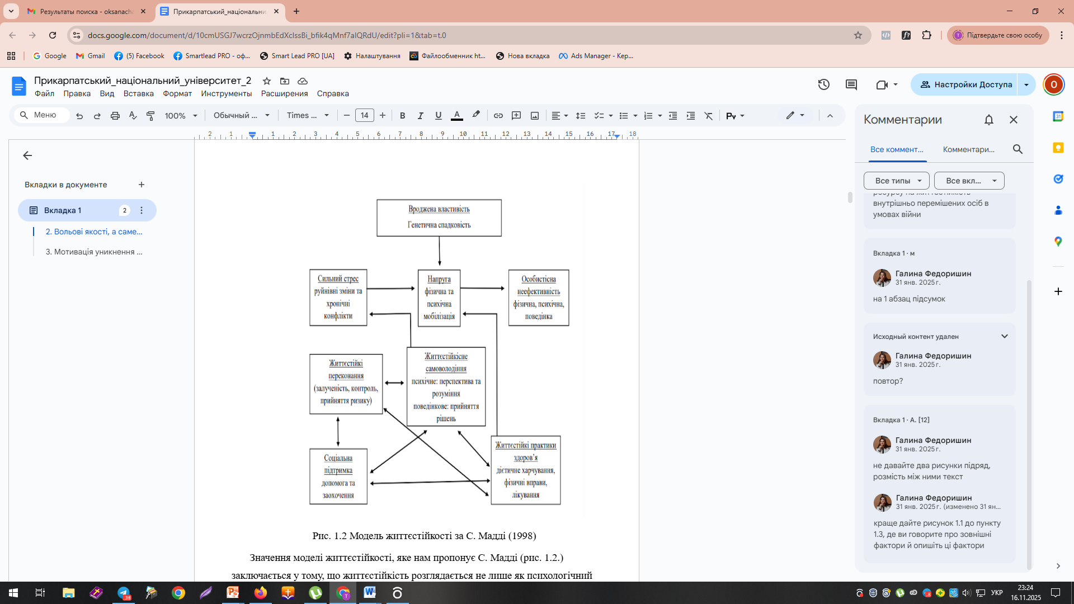
Рис. 1.1. Модель життєстійкості за С. Мадді (1998)
Ганна Варіна старший викладач кафедри психології в Мелітополі зазначала, що: "...життєздатна людина – це та, що має життєстійкі переконання, які визначаються компонентами її структури (залученість, контроль, ризик), та, що веде життєстійкий спосіб життя (підтримує власне фізичне і психічне здоров’я), вміє застосовувати життєстійкий копінг для подолання стресогенних і важких життєвих ситуацій. Найголовнішими компонентами поняття «життєстійкості» вважаються сильний характер, цілеспрямованість, оптимізм. Життєстійкість, спираючись на індивідуальні та особистісні (природні) властивості (екстраверсію, спонтанність, інтроверсію і тривожність), які є базовими на вроджених особливостях нервової системи і опосередковують соціальну активність, більшою мірою проявляється в умінні народжувати особистісно значущі сенси життя і реалізовувати їх в контексті даних соціальних ситуацій." [6,с.171-172]
Також Варіна чудово описує в своїй науковій роботі, що життєстійкість формується під впливом різноманітних індивідуально-психологічних та соціально-психологічних чинників. До когнітивних характеристик можна віднести критичне та творче мислення, здатність передбачати події, оцінювати ситуацію та сприймати її як виклик, а не як загрозу, а також активну інформаційну активність і вміння адекватно реагувати на критику. Емоційно-вольові особливості проявляються через стресостійкість, цілеспрямованість і здатність ефективно регулювати власні емоції. Поведінка, що свідчить про життєстійкість, включає використання конструктивних моделей поведінки, стратегій подолання труднощів, орієнтованих на вирішення завдань, а також готовність діяти у складних ситуаціях. Не менш важливими є соціально-комунікативні навички, такі як активне слухання, впевнене висловлення власних вимог, гнучкість у взаємодії та самостійність у прийнятті рішень (R. Delahаij, А. W. K. Gaillаrd, С. Мадді) [6, ст.162].
Кузьменко Інна в своїй магістерській роботі у 2023 році зауважила, що соціально-психологічні чинники внутрішньо переміщених осіб представляють собою комплекс особистісних і соціальних характеристик, які визначають здатність людини адаптуватися до нових умов життя в умовах воєнного стану. До основних чинників життєстійкості цих осіб належать емоційна стійкість, когнітивна гнучкість, соціальні ресурси та духовна стійкість. Емоційна стійкість забезпечує ефективну регуляцію емоцій та подолання стресових ситуацій, що сприяє збереженню позитивного ставлення до життя. Когнітивна гнучкість дає змогу адаптуватися до змін, коригувати мислення і поведінку відповідно до нових обставин, а також знаходити нові можливості у складних ситуаціях. Соціальні ресурси – це підтримка та взаємозв’язки з іншими людьми, що допомагають долати труднощі та зменшують відчуття ізоляції. Духовна стійкість, сформована на основі системи цінностей, віри та надії, є важливим чинником подолання життєвих труднощів і підтримки внутрішньої рівноваги. Високий рівень розвитку соціально-психологічних чинників життєстійкості значною мірою сприяє успішній адаптації внутрішньо переміщених осіб до нових умов життя [44, с. 17-18]
Отже, розглянувши життєстійкість як соціально-психологічний феномен, ми дійшли висновку, що життєстійкість внутрішньо переміщених осіб – це здатність людини зберігати внутрішню рівновагу та ефективно справлятися зі стресом, навіть коли життя кардинально змінюється. Для людей, які вимушено покинули свій дім через війну, втрата звичного середовища, постійна небезпека та невизначеність створюють серйозні психологічні виклики, тому життєстійкість стає важливим ресурсом для адаптації та виживання.
За С. Мадді, життєстійкість формується через три ключові установки. Перша – залученість, тобто активна участь у житті та взаємодія з людьми. Друга – контроль, або переконання, що можна впливати на події чи змінювати своє ставлення до них. І третя – прийняття ризику, коли складнощі сприймаються як частина життя та можливість для розвитку. Для внутрішньо переміщених осіб ці установки допомагають налагоджувати нові контакти, приймати відповідальні рішення та знаходити сенс навіть у складних обставинах.
Розширена модель життєстійкості, запропонована Чиханцовою, включає такі складові, як самоставлення, автономія, система цінностей і смислів, життєві цілі, готовність діяти та впевненість у власних силах. Ці характеристики допомагають людям зберігати самооцінку, ставити перед собою нові завдання та знаходити внутрішню опору у кризових ситуаціях.
Соціально-психологічні чинники життєстійкості можна умовно поділити на кілька груп. Емоційна стійкість дозволяє регулювати емоції та справлятися зі страхом, тривогою, гнівом чи сумом. Когнітивна гнучкість допомагає адаптувати мислення та поведінку до нових умов, шукати можливості та переосмислювати життєві цілі. Соціальні ресурси, тобто підтримка родини, друзів чи громади, створюють відчуття захищеності і допомагають швидше адаптуватися. Духовна стійкість, включно з системою цінностей, вірою та надією, підтримує позитивне ставлення до життя навіть у складних обставинах.
Окрему роль відіграють когнітивні, емоційно-вольові та поведінкові характеристики, а також соціальні навички, як-от вміння слухати, гнучко взаємодіяти з іншими, відстоювати свої потреби та самостійно приймати рішення. Вони допомагають внутрішньо переміщеним особам ефективно реагувати на виклики, налагоджувати нові контакти та рухатися вперед, не застрягаючи у травмі.
Особливо важливими є установки, що допомагають пережити неминуче: смирення, або прийняття того, що змінити вже неможливо; прийняття себе, яке зберігає відчуття власної цінності; та пошук натхнення через творчість чи діяльність, яка додає сенсу. Разом ці чинники формують основу життєстійкості, допомагають зберігати психологічну рівновагу, підтримувати здоров’я та відновлювати життя після складних подій.

1.2 Психологічні особливості внутрішньо переміщених осіб: аналіз вітчизняних та зарубіжних досліджень
Знання та розуміння психологічних особливостей внутрішньо переміщених осіб (ВПО) допоможуть нам усвідомити їхні особливості та запропонувати дієві стратегії підтримки та адаптації до нових умов, а також запобігти або хоча б суттєво знизити психосоціальні ризики (депресія, тривожність, соціальна ізоляція) та сприяти стабільності емоційного стану ВПО.
Не можна не зазначити і той важливий факт, що ВПО часто стикаються з важкими емоційними переживаннями, а саме: розлука з близькими, нестабільність в майбутньому, втрата власного житла та іншого нажитого роками майна. Тому саме розуміння їхніх переживань допоможе нам розробити до них підходи, які врахують їхній емоційний стан та травми, а отже будуть дієвими. Зрозуміло, що люди реагують на травматичні події по-різному і усвідомлення індивідуальних особливостей внутрішньо переміщених осіб допоможе запропонувати дієві стратегії підтримки, а також адаптації до нових умов.
Маргарита Кудінова та Дарія Кожанова у своїй науковій праці звернули особливу увагу на те, що: "аналіз наукової літератури свідчить, що проблеми ВПО вивчалась як вітчизняними так і зарубіжними науковцями. Зокрема, у працях вітчизняних науковців досліджувались такі аспекти: особливості психоемоційного стану переселенців в умовах іншої країни (на прикладі Німеччини) (В. Педоренко), психологічні особливості життєстійкості внутрішньо переміщених осіб (Е. Михлюк та І. Логовський), особливості інтеграції та адаптації внутрішньо переміщених осіб у нових територіальних громадах (Ю. Каплан), внутріш-ньо переміщені особи як категорія вимушених мігрантів (М. Логвинова), особливості адаптації дітей вимушених переселенців (О. Ємчик), особливості психосоціального благополуччя внутрішньо переміщених осіб (А. Голотенко), психосоціальна допомога внутрішньо переміщеним дітям, їхнім батькам та сім’ям з дітьми (Л. Мельник), особливості емоційного стану у внутрішньо переміщених осіб (О. Семікіна, В. Федченко, І. Явдак, О. Череднякова, С. Волкова), особливості психічного здоров’я внутрішньо переміщених осіб і вимушених переселенців (Ю. Алябіна), проблема емоційного стану біженців та переселенців за умов військового конфлікту в Україні на прикладі студентів (Н. Шиліна), трансформація ідентичностей внутрішньо переміщених осіб у процесі їх соціокультурної адаптації та інтеграції у нові територіальні громади (О. Газізова)."[16] Впевнена, що цей список можна продовжити, і з кожним роком наукових праць за даною тематикою стає все більше, що свідчить про важливість даної проблеми не тільки в Україні, але й у світі та великою необхідністю вирішити її найкращим способом.
Вікторія Чорна на міжнародній науково-практичній конференції в жовтні 2024 року наголосила на тому, що: "...Ю. Пилипас виділяє “стани внутрішньо переміщених осіб, які спричиняють нестабільність і втрату контролю над ситуацією, власним життям: втрата автономності («Я не керую процесом. Мене кудись несе»); втрата суб’єктивності («Це не я приймаю рішення у своєму житті. Хтось зверху вирішує»); порушення ідентичності; розгубленість (на рівні думок не можуть зосередитися і виконувати розумові завдання, до яких звикли), регрес; побоювання відторгнення (що їх будуть ідентифікувати з ворогами); відчуття незахищеності; стан жертви; злість та пошук «зовнішнього ворога» (хтось має за це заплатити); відсутність можливостей прогнозувати майбутнє; сором, низька самооцінка, почуття провини; функціональні симптоми, психосоматичні розлади, зловживання психоактивними речовинами; реакції на тяжкий стрес і порушення адаптації, в тому числі посттравматичний стресовий розлад (ПТСР)” [26, ст.69-70]
Мабуть, найскладніше для внутрішньо переміщених людей — це раптова втрата рідного дому. Коли звичне життя зникає, наче під ногами ґрунт, з’являється розгубленість, страх за майбутнє і відчуття, що нічого не контролюєш. Дуже важко усвідомлювати, що доводиться просити допомоги у чужих людей, і це може викликати сором або провину. Багато хто відчуває, що вони втратили не лише дім, а й своє коло, свою громаду, своє місце у світі. Тісні умови проживання, обмежений простір і навіть втрата домашніх тварин лише підсилюють відчуття самотності і виснаження. Постійний стрес виснажує психіку, люди гірше контролюють емоції і складніше мислять критично. [54, с.88]
Для чоловіків це часто відчуття провини: вони хочуть захистити родину, забезпечити її, але не завжди можуть. Це безсилля іноді проявляється у різкій поведінці або агресії, але всередині ховається страх за близьких і відчай. Жінки переживають трохи по-іншому. Вони постійно тривожаться за дітей і родину, намагаються створити хоч маленьке відчуття безпеки, але самі почуваються виснаженими і самотніми. Відповідальність за всіх робить їх надто напруженими, і це додає тривоги. [54 с.88]
Діти страждають, мабуть, найбільше. Як пише І. Трубавіна (2020), їхня психіка ще формується, і будь-який стрес може її перевантажувати. Діти важко переживають розлуку з друзями, школою та знайомими місцями. Вони часто не можуть зрозуміти свої емоції і ще важче поділитися ними з дорослими. На новому місці діти почуваються чужими, їм важко знайти контакт з однолітками. Напруження проявляється у страхах, порушеннях сну, агресії або негативізмі. Через незрілість навичок саморегуляції діти реагують так, як можуть, демонструючи розгубленість і сильну потребу у стабільності та безпеці. [27, 54 с.89]
Дослідження З.В. Спринської показує, що вимушені переселенці стикаються з комплексом психологічних труднощів, які зумовлені як зміною місця проживання, так і необхідністю адаптації до нових умов життя. Більшість з них відчувають високий рівень тривожності, що проявляється як реакція на невизначеність і постійні зміни в оточенні. Ця тривожність часто супроводжується відчуттям самотності, недовірою до людей та схильністю до песимістичного погляду на власне життя й майбутнє. [18, с.55]
Щодо задоволення базових потреб, переселенці відчувають себе достатньо безпечно на новому місці, що свідчить про певний рівень комфорту у новому середовищі. Водночас матеріальні та соціальні потреби задоволені лише частково, а потреби у визнанні, самовираженні та реалізації власного потенціалу залишаються незадоволеними. Це створює додаткові внутрішні напруження та впливає на психологічний стан особистості. [18, с.55]
Особистісні характеристики вимушених переселенців часто включають сором’язливість, депресивність, невпевненість у собі та підвищену тривожність. Вони схильні до стресового реагування на звичні життєві ситуації, а їхні механізми адаптації здебільшого носять пасивно-захисний характер. Такі особи можуть проявляти одноманітну поведінку, залишаючись у рамках обраної ролі, або навпаки – демонструвати нестандартні реакції, що не відповідають груповим нормам. Часто вони зосереджені на власних відчуттях, швидко втомлюються, переживають апатію та пригнічений настрій, відчувають безнадійність і низьку самооцінку. [18, c.55]
Крім того, у деяких переселенців спостерігається підвищена схильність до психопатизації, що проявляється у імпульсивній поведінці, егоцентризмі та нехтуванні соціальними нормами. Це ускладнює соціальну взаємодію та процес адаптації до нових умов життя. Загалом вимушені переселенці характеризуються низькою стійкістю до стресу, підвищеною тривожністю, песимізмом та пасивністю, що робить їх більш вразливими до зовнішніх і внутрішніх факторів стресу та створює додаткові труднощі у соціальній та емоційній адаптації. [18, c.55]
Кудінова М. та Кожанова Д. (2024) зсилаються на думку: "... О. Солдатової, згідно якої ситуація вимушеного переміщення може сприяти розвитку психічних порушень, серед яких: невроз, депресія, психастенія, параноїдальний та шизоїдний стани. Для осіб які зазнали переміщення може бути притаманне відчуття незадоволеності новими умовами проживання та оточенням. Подібний стан спричиняє прогресування почуття пригнічення, апатії та безсилля." [19 с.81, 16 с.20]
Застосовуючи метод SWОT-аналізу Маргарита Кудінова та Дарія Кожанова : "....визначили сильні сторони, слабкі сторони, можливості та загрози ВПО" (табл.1.1).[16, с.22-23]
SWOT-аналіз психологічних особливостей ВПО показує, наскільки різним і непростим може бути досвід вимушеного переселення. Попри всі труднощі, важливо звертати увагу не тільки на проблеми, а й на ті внутрішні ресурси, які допомагають людям рухатися далі.[16 c.22-23].
Однією з найвідчутніших сильних сторін переселенців є їхня здатність адаптуватися до нових обставин. Ця якість не виникає раптово — її формує складний досвід, пов’язаний зі змінами та втратами. Проте саме вона допомагає людям поступово облаштовуватися там, де вони опинилися не з власної волі. [16 c.22–23].
Вимушене переселення також часто стає точкою, у якій люди по-іншому починають сприймати те, що раніше здавалося само собою зрозумілим. Відбувається переоцінка цінностей, життєвих орієнтирів і планів на майбутнє. Такі внутрішні зрушення нерідко відкривають простір для особистісного зростання та появи нових можливостей. [16 c.22–23].
Складні ситуації, через які проходять ВПО, нерідко формують стійкість до стресу. Ця риса допомагає не лише впоратися з теперішніми викликами, а й стає корисною у майбутньому. Саме тому акцент на сильних сторонах переселенців дає змогу ефективніше використовувати підтримку, будувати нові соціальні зв’язки та поступово знаходити можливості для самореалізації в нових умовах [16 c.22-23].
Таблиця 1.1
SWOT- аналіз психологічних особливостей внутрішньо переміщених осіб
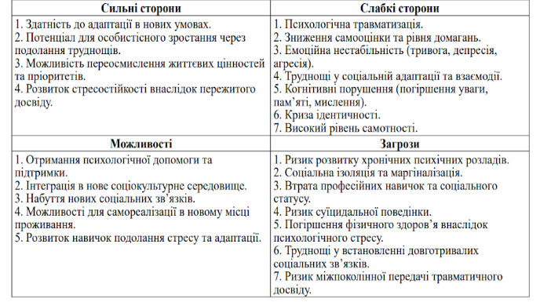
Тімченко О.В. у своєму підручнику зазначає, що: "Травматичний досвід може спричинити у людини нестабільність та втрату контролю над ситуацією, що проявляється у втраті автономності та суб’єктивності, порушенні ідентичності, розгубленості, побоюванні відторгнення, відчутті незахищеності, стані жертви, злості та пошуку «зовнішнього ворога», відсутності можливостей прогнозувати майбутнє, соромі, низькій самооцінці, почутті провини, функціональних симптомах, психосоматичних розладах, зловживанні ПАВ та ПТСР" [20]
Коли ми говоримо про психологічні особливості людей, які були змушені залишити свої домівки, важливо згадати явище «культурного шоку», описане К. Обергом. Воно виникає тоді, коли людина опиняється в новому оточенні, де все незнайоме й незрозуміле. У цей момент вона ніби втрачає ґрунт під ногами: не може контролювати ситуацію, не знає, як правильно реагувати, і не має ще навичок, щоб швидко пристосуватися. Через це з’являється внутрішня напруга, відчуття небезпеки, а інколи навіть загроза для психічного благополуччя. У таких умовах може похитнутися як особисте відчуття себе, так і зв’язок із власною спільнотою. [32, с.149]. Американські антропологи Р. Лінтон та Р. Редфілд також звертали увагу на цю проблему. Вони зазначали, що культурний шок часто проявляється у вигляді тривоги, невпевненості у власних силах, недовіри до людей навколо. До цього можуть додаватися залежності, депресивні стани та навіть суїцидальні думки. Це природна реакція людини, яка опинилася у складній та незнайомій реальності й намагається знайти в ній опору. [32, с.150–151]. (табл.1.2)
Таблиця 1.2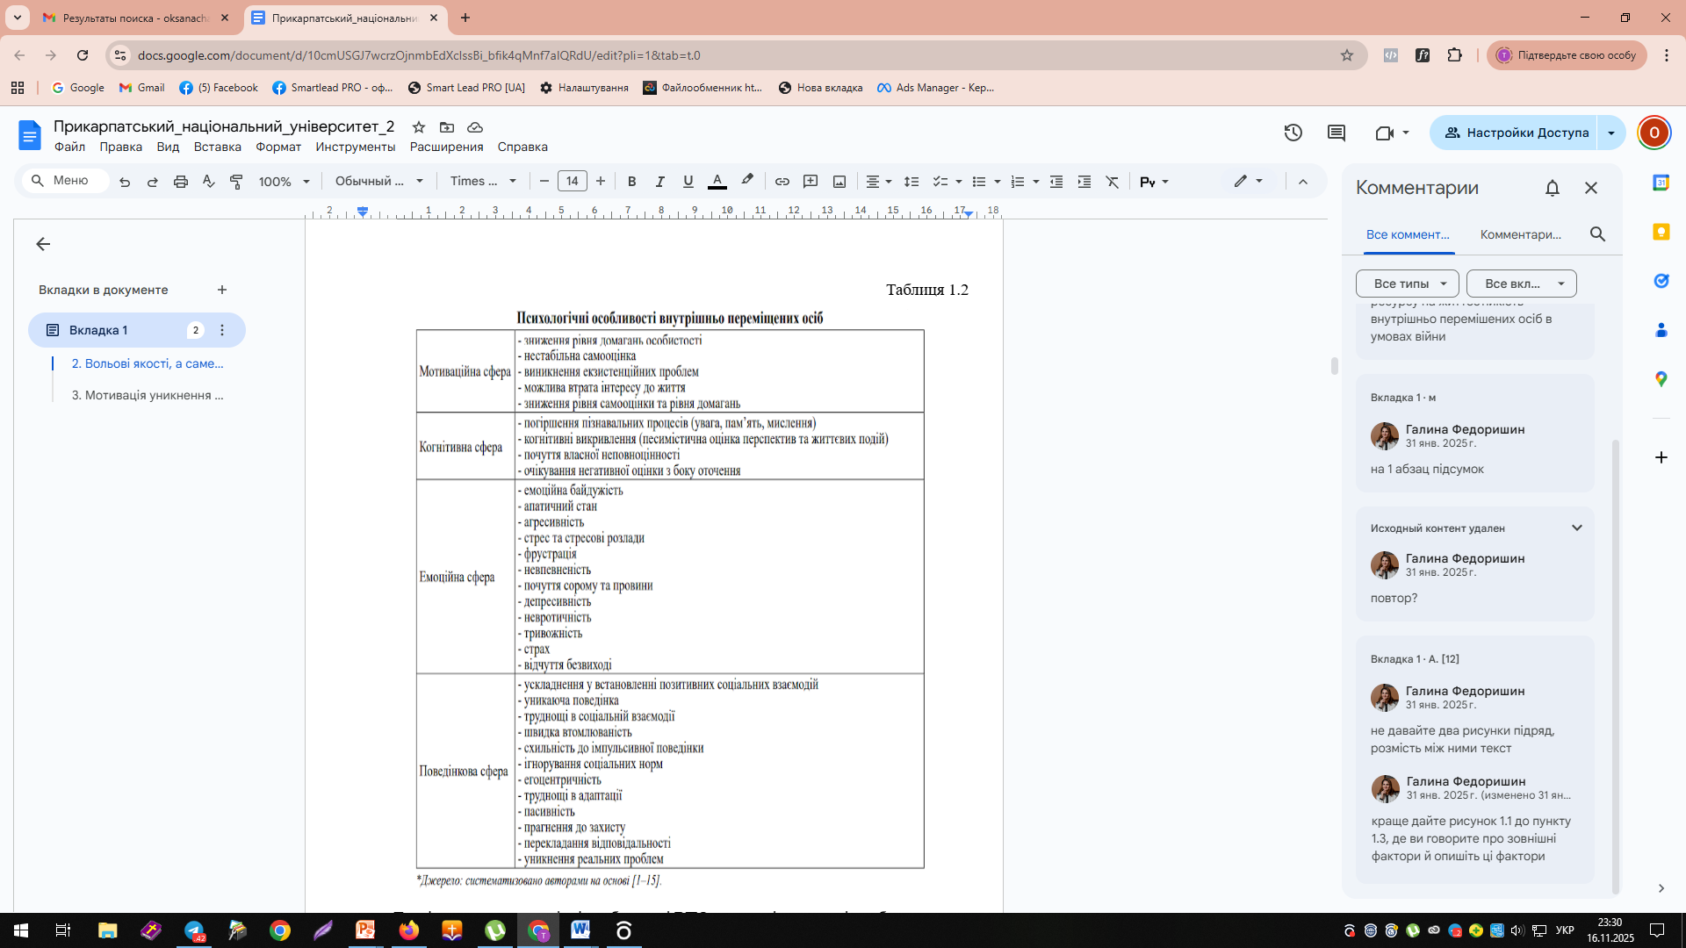
Коли людина-переселенець потрапляє в нове оточення, вона починає проживати адаптацію.К. Оберг назвав етапи цієї адаптації фазами культурного шоку. На самому початку все здається людині цікавим, бо все ж таки, нове місце, нові люди, нові правила — вселяє якусь багатообіцяючу перспективу Людина відчуває заряд енергії, позитив і з великим задоволенням пізнає світ довкола себе. Але на цьому все лише починається. [33, с. 134].
Далі приходить другий етап. І життя перестає здаватись таким вже позитивним, починають виникати проблеми та труднощі, неприємні побутові ситуації, інші люди, поведінка яких дратує. Людина згадує дім та комфорт та сумує за ним, за попереднім оточенням, за знайомими речами, вона відчуває сум, в інколи і тривогу. [33, с.134].
Наступний етап переселенець проживає ще важче, відчуваючи безсилля та дратівливість. Втома, стрес, поганий сон, відсутність інтересу до життя, все це здається дуже важким. Бажання повернутися додому дуже посилюються, не беручи до уваги те, що це неможливо або дуже небезпечно. [33, с. 135].
І лише на четвертому етапі людина звикає та пристосовується до іншого, нового життя, знаходить своє заняття, друзів, починає відчувати спокій замість тривоги [33, с. 136].
Адаптація закінчується на п'ятому етапі. Переселенець відчуває себе комфортно, нове колись оточення тепер вже не чуже. Людина планує життя в цих умовах[33, с.136].
Варто також підкреслити таке поширене явище серед внутрішньо переміщених осіб як реактивна тривожність. Переселенці сприймають будь-яку ситуацію як небезпеку і реагують фоновою тривогою на ці ситуації. У кожної людини фонова тривожність може мати різну інтенсивність та динаміку в часі: [28] "...– в залежності від вікових особливостей, темпераменту та особистісних якостей, прийому лікарських седативних чи то гормональних препаратів, наявності попереднього травматичного досвіду...за оцінкою міжнародної організації Internаtiоnаl Аlert приблизно 33% ВПО у 2022 році перетнуло діагностичний поріг депресії та тривожності в межах посттравматичного синдрому (ПТСР)..." [28]
Також чималу роль відіграє стать переселенців. Було доведено, що жінки-ВПО мають більшу схильність до депресії та тривожності порівняно з чоловіками-переселенцями [34, с. 375]: "....у жінок більше виражений страх перед сексуальним насиллям, втратою соціальної підтримки та родини, відповідальністю за літніх людей (батьків) та власних дітей, фінансовою нестабільністю ...." [28]
Проаналізувавши вітчизняні та зарубіжні дослідження щодо психологічних особливостей внутрішньо переміщених осіб ми дійшли висновку, що: -психологічні проблеми, які переживають ВПО різняться: звичайно, це можуть бути загальні властивості, притамання всім членам сім'ї( а також особисто чоловічі переживання чи жіночі, а також переживання дітей переселенців. Психологічні особливості внутрішньо переміщених осіб можна поділити по сферах: -мотиваційна сфера; -когнітивна; -емоційна; -поведінкова, детальніше про це ми зазначали вище. А також є свої особливості різних стадій культурного шоку, який виникає у переселенців при адаптації. В свою чергу знання психологічних особливостей внутрішньо переміщених осіб дасть нам змогу запропонувати дієві стратегії підтримки, а також адаптації до нових умов.

1.3 Вплив підтримки як соціального ресурсу на формування життєстійкості внутрішньо перемішених осіб в умовах війни
Соціальна підтримка — це один із найсильніших зовнішніх чинників життєстійкості людей, які пережили переміщення, втрату дому, розлуку з родиною та тривалий стрес. Для ВПО соціальна підтримка захищає від травматичного впливу, і служить ресурсом, який зміцнює адаптацію в довгостроковій перспективі.
В залежності від тривалості дії соціальної підтримки існують такі її типи:
- Негайна (екстрена) підтримка при прибутті
- Короткострокова підтримка (перші тижні–місяці)
- Системна довготривала підтримка
- Постійні (групові) форми підтримки
- Разова підтримка
Негайна підтримка при прибутті переселенців надається за допомогою проживання в притулках або центрах для внутрішнього переміщених осіб. Тут переселенцям допомагають забезпечити базові потреби в продуктах харчування, воді, засобах гігієни та одязі, також надається медична та перша психологічна допомога. Екстрена підтримка допомагає стабілізувати емоційний та фізичний стан переселенців, зменшити паніку та допомогти відновити відчуття контролю над ситуацією, яка вже відбулася
Короткострокова підтримка триває перші тижні до місяця. Надається допомога через кризовe психологічну інтервенцію, допомога з документами, реєстрацією та гуманітарна допомога. Переселенців забезпечують тимчасовим житлом, надають юридичну та соціальну та волонтерську допомогу. Короткострокова підтримка допомагає допомагає перейти з режиму гострої кризи до більш стабільного стану пристосування, запобігаю хронічному стресу і соціальній ізоляції
Системна довготривала підтримка забезпечує програмами інтеграції. Переселенцям допомагають з працевлаштуванням чи перенавчанням, здійснюють постійний соціальний і психологічний супровід, запроваджують та реалізують проекти побудови спільнот, в також забезпечують довгостроковим житлом та надають стабільний доступ до охорони здоров'я та освіти. Заходи вжиті з ціллю системної довготривалої підтримки дарують переселенцям не тільки відчуття безпеки та стабільність, але й дають можливість планувати майбутнє та відновлювати ідентичність
Постійні (групові) форми підтримки діють завдяки функціонуванню груп підтримки, громадських центрів, груп батьків, жінок чи травма-орієнтованиз зустрічей. Саме вони сприяють зниженню ізоляції переселенців, дають відчуття приналежності, нормалізують емоції та підтримують навички подолання труднощів серед переселенців
Разова підтримка переселенців реалізується через разову психологічну консультацію, разову фінансову або матеріальну допомогу чи окремі громадські заходи. Така підтримка переселенців закриває негайні потреби, але не має довгострокового ефекту
Соціальна підтримка має величезний вплив на особистість переселенців. І цей ефект різниться в залежності від тривалості дії соціальної підтримки на переселенців
Вирізняють 1)негайний психологічний вплив, який зменшує шок, паніку, почуття безпорадності, знижує фізіологічний стрес, повертає відчуття контролю, запобігає гострим реакціям (наприклад, гострий стресовий розлад) та дозволяє людям діяти конструктивно, орієнтуючись в новій ситуації. І що дуже важливо для виживання цей вплив формує відчуття "я не сам"
2)Профілактичний довгостроковий вплив сприяє зниженню ймовірності розвитку ПТСР, зменшує хронічний стрес, тривогу, вторинну травму в дітей, допомагає попередити депресію, підтримує самооцінку
3) Довгострокова адаптація сприяє формуванню стійкої життєстійкості, розвиває активні копінг-стратегії, відновлює та будує ідентичність після втрати, підсилює здатність до прийняття рішень, планування, відповідальності, сприяє інтеграції внутрішньо переміщених осіб у нову громаду та значно підвищує якість життя та психологічне благополуччя переселенців
Не слід недооцінювати цінність соціальної підтримки переселенців один одного. Переселенці надають одне одному значну емоційну підтримку, коли діляться своїм досвідом, переживаннями, проявляють емпатію. Це в свою чергу зменшує відчуття самотності
Також між собою переселенці обмінюються інформацією, контактами, надають допомогу в пошуках роботи. Створені спільноти дають відчуття культурної та соціальної приналежності. А спільне надання значення травмі сприяє зростанню після травми
Життєстійкість розвивається і проявляє себе на протязі життя людини:
« …розвиток життєстійкості визначається особливостями залученості людини у взаємодію з культурою та соціальним середовищем, її оточенням. Можливість використовувати ресурси соціального оточення активізує розвиток компонентів життєстійкості як особистісного феномена.» [21, с. 72]
«…життєстійкість формується передусім батьками, а пізніше більш широким соціальним оточенням (школою, друзями, телебаченням, Інтернетом). Протилежна думка полягає в тому, що оточення більше заважає, ніж допомагає. …оточення має як позитивний, так і негативний вплив на особистість. У свою чергу, вона також у чомусь збагачує навколишнє середовище, а в чомусь може заважати його розвитку, гальмувати появу прогресивних змін. Отже, доцільніше говорити про рівноправний діалог людини і її оточення, у ході якого розвивається така важлива особистісна якість, як життєстійкість. У ранньому віці дитина взаємодіє передусім з батьками, які транслюють їй власні цінності щодо вміння триматися, наприклад, терпіти біль у горлі під час застуди… Дошкільник отримує перші уроки чемної, стриманої поведінки в іграшковому магазині, де далеко не всі бажання можуть бути задоволеними. Він вже знає, що поганий настрій можна поліпшити, якщо дуже постаратися. …Підлітково-юнацька субкультура має власні, досить жорсткі форми взаємодії, специфічні способи заохочення і покарання, навіть особливу мову, якою формулюються норми, пов’язані з життєстійкістю. Тут вже звучать цінності ризику, і той, хто ховається від інколи по-справжньому небезпечних випробувань, стає боягузом. З ним не хочуть мати справу, його відштовхують, зневажають. Хочеш-не хочеш, а все одно треба доводити, що тобі нічого не страшно, що ти вмієш мовчати, не видавати своїх, терпіти, якщо тебе кривдять або навіть починають бити. У зрілому віці найголовнішим агентом соціалізації стає професійна спільнота, що сприяє формуванню навичок життєстійкої поведінки, відповідного стилю життя. … Життєстійкості від дорослої людини очікує і сім’я, яка переживає конфлікти між молодшим і старшим поколіннями, чоловіком і жінкою, родичами і сусідами... У похилому віці життєстійка людина сумлінно підводить підсумки власних зусиль, намагаючись виконати намічену життєву програму якомога повніше. Вона відчуває свою загартованість перед злигоднями, поважає себе за терпіння і стійкість, за розвинену здатність розуміти і прощати… Протягом життя особистість змінюється, і її життєстійкість чи то розвивається та вдосконалюється, чи залишається нерозвиненою, невиразною…»[5]
«Також говорячи про феномен «життєстійкості», необхідно згадати про феномен «резильєнтності», визначити їх співвідношення та відмінності. Цей термін походить від англійського слова «resilience», що перекладається як пружність, еластичність. Він був запозичений психологією з фізики, де означає здатність матеріалу пружинити, повертатися до початкової форми після деформації в результаті тиску. У психології цей термін означає здатність психіки повертатися до своєї початкової форми після викликів долі.» [ 30 с.12-13]
«Чиханцовою О.А. на основі аналізу зарубіжних досліджень було розроблено власну модель та виокремлено чинники, що підвищують резильєнтність особистості, а саме: оптимізм, соціальні контакти (оточення), самопроєктування, самоставлення, цілі, смисли.» [21]. Графічно це зображено на рис. 1.2.

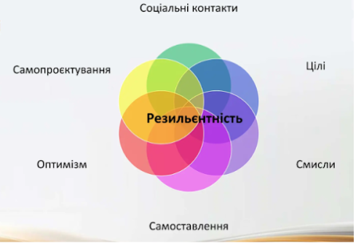
Рис.1.2 Чинники резильєнтності особистості [21]
«… Люди з вираженим здоровим оптимізмом дивляться у майбутнє впевнено; резильєнтні люди здатні створювати й використовувати мережу особистісних контактів, тобто систему людських стосунків та діяти, виходячи з власного проєкту відносно свого майбутнього та здійснення життєвих планів; резильєнтні люди мають уявлення щодо світу та самих себе, забезпечують прогнозування своєї соціальної ефективності та ставлення до себе оточення, регулюють міжособистісні відносини. Такі люди розважливо та свідомо планують своє майбутнє, обираючи відповідні цілі для досягнення конкретної мети, знаходять покликання і присвячують себе тому, що дає їм мету та смисл життя. Відчуття відданості значущій справі додає мужності, рішучості та життєвої сили. Тож модель резильєнтності особистості являє собою систему стійких позитивних рис особистості, що розуміється як ресурс особистості, який сприяє успішному поверненню людини до нормального психічного та фізичного станів після стресових та травматичних подій…» [21 c.36]
«Однією із сучасних моделей формування резилієнтності дітей є соціоекономічна модель, що розроблена Бронфенбреннером (рис. 1.3) та детально описана в наукових працях В.А. Чернобровкіної.»[22, с. 17].

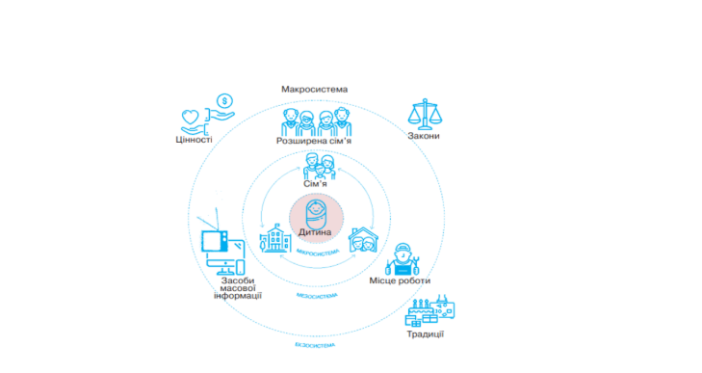
Рис.1.3 Модель впливу на формування резилієнтності Бронфенбреннера [22 с.17]

«Узагальнюючи наукові погляди дослідників, можемо дійти висновку, що факторами, які сприяють формуванню резилієнтності є генетичні, психологічні та соціальні,» [23 с. 45] рис.1.4
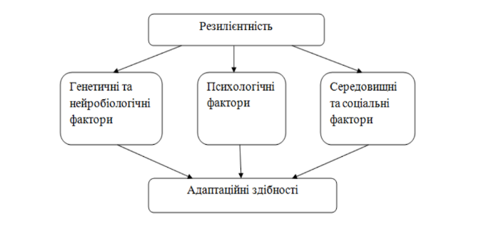
Рис. 1.4 Фактори впливу на формування резилієнтності [23]
«Дотичним до поняття резилієнтності є поняття захисних факторів та факторів ризику, які можуть як сприяти формуванню резилієнтності так і перешкоджати цьому процесу.» [23, с.78] Дані фактори зазначенні у табл.1.3
Табл. 1.3
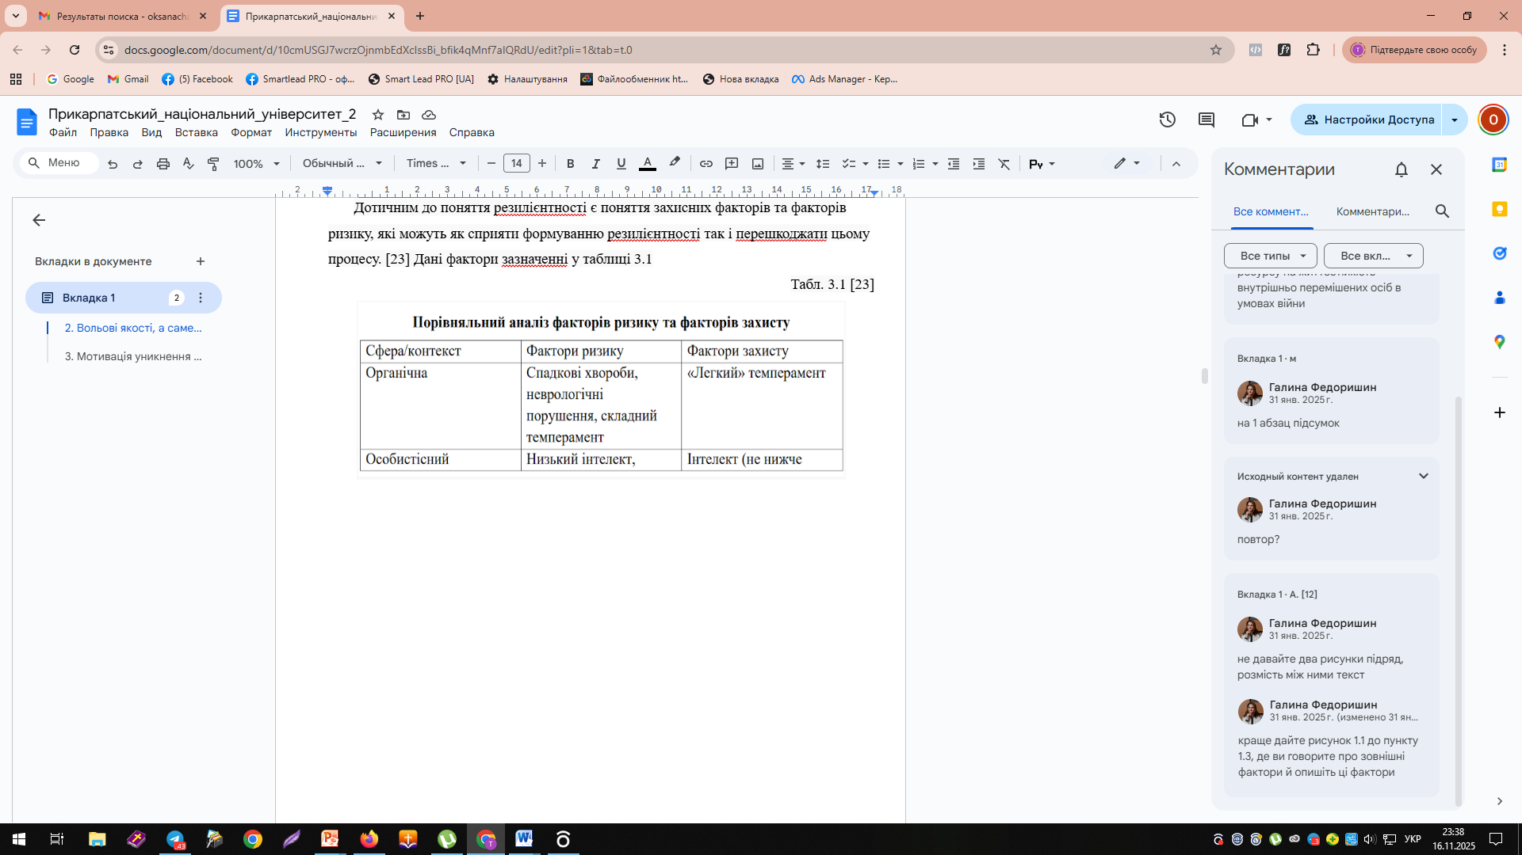
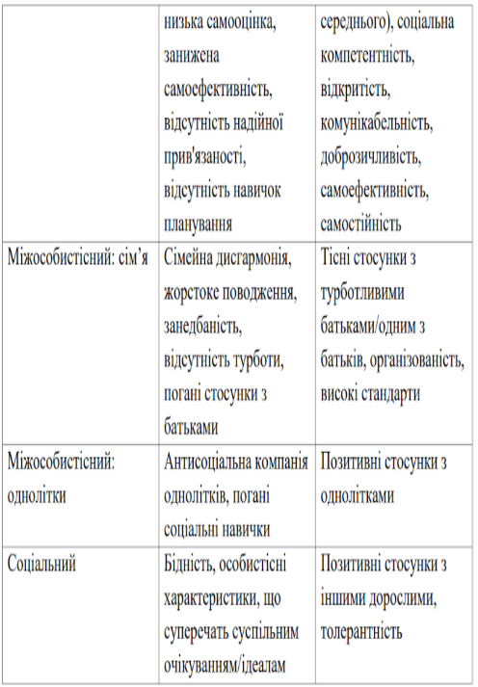
«У зв’язку з питаннями впливу на людину екстремальних, загрозливих, стресових умов виникає проблема збереження ресурсів для функціонування людини в цих умовах і знаходження способів того, як впоратися з важкими ситуаціями. Для позначення цього процесу і феномену у психології використовується поняття «резилієнс» (resilience], яке увійшло в науки про людину з механіки, де означає фізичну здатність матеріалу «повертатись у вихідний стан». … англомовний термін resilience перекладають як стресостійкість, життєстійкість, життєздатність, стійкість до травми, які вживаються для позначення ресурсів подолання надзвичайних і стресових подій, психологічних наслідків травматичного стресу, втрати та інших лих. [36] … пропонують різні варіанти визначення «резилієнс». Найчастіше її визначають як збереження позитивної адаптації дорослих та дітей попри значний досвід перебування у стресових ситуаціях, хороше відновлення після травми; збереження стану благополуччя (well-being) попри наявність негараздів; позитивну відповідь на негативні події життя, компетентне функціонування в умовах стресу і компетентність перед обличчям незгод; здатність до конструктивного відображення складних подій; здатність долати труднощі» [38; 39; 40].
За ВООЗ: «резилієнс - це здатність відносно добре справлятися з важкими ситуаціями, особиста ресурсність» [41; с. 8]. «Зважаючи на український переклад резилієнс як «психологічної пружності», і, виходячи з визначення В003, її можна розуміти як здатність людини або соціальної групи (спільноти) амортизувати вплив надзвичайних ситуацій, тобто «пом'якшувати» дію їх соціальних та психологічних наслідків через актуалізацію ресурсів окремих людей, груп, організацій та громад, здатних попередити загострення психологічних проблем і розладів серед учасників і свідків важких подій. Є два підходи до тлумачення резилієнс у психології. З позицій одного з них резилієнс розглядається як індивідуальна характеристика ( egо-resiliency), риса особистості, що «захищає» від негараздів життя та запобігає розвитку психічних розладів внаслідок психотравматизації; вона виявляється як гнучкість, спритність, винахідливість та міцність характерна також здатність адаптуватися до функціонування в різних зовнішніх умовах» [37]. «З позицій другого підходу резилієнсє д и н а м і ч н и м п р о ц е с о м вживається термін resilience), в якому позитивна адаптація відбувається в актуальних несприятливих, загрозливих умовах. В цьому розумінні р є з и л і є н с концептуалізується як безперервний, активний процес появи чи розвитку нових сил і ресурсів адаптації та відновлення, який має нерівномірну динаміку в умовах виникнення нових ризиків»[42; 43], [34, c.69-71]
На рис.1.5 зазначені фактори розвитку резилієнс у дітей

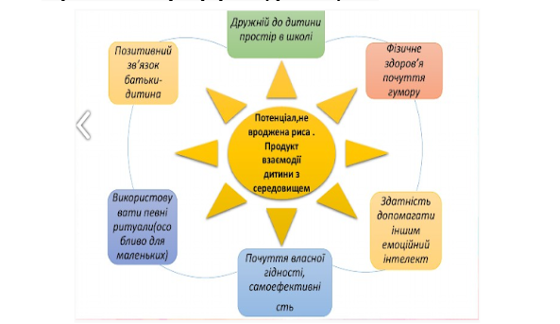
Рис.1.5 Фактори розвитку резилієнс у дітей [24]
«…рівень життєстійкості у ВПО та вимушених емігрантів значно нижчий, ніж у середньому по популяції. При цьому рівень емоційного вигорання у цих групах значно вищий. Встановлено, що на рівень життєстійкості та емоційного вигорання у ВПО та вимушених емігрантів впливають такі фактори: тривалість перебування в статусі переселенця/емігранта, наявність соціальної підтримки, рівень адаптації до нового середовища, психологічний стан»[15, с.49]
«Важливою умовою прискорення адаптації особи є соціальна підтримка з боку оточення, яка значною мірою впливає на налагодження психологічного добробуту переселенця. Найбільшу вагу має підтримка ближнього оточення (сім’ї, друзів, колег та інших осіб), яке розділяє тяжкість ситуації, в якій вони опинились, підбадьорює, та допомагає пережити життєву кризу. Позитивний вплив включеності в міжособистісні відносини проявляється в тому, що доступність до широкого кола соціальних контактів, багатоманіття та позитивне забарвлення соціальних контактів покращує психологічне самопочуття та посилює включення власних захисних механізмів особи для подолання важкої ситуації» [25]. «Основні проблеми взаємостосунків між переселенцями та приймаючим населенням, як зазначають Кердивар В. В. Христенко В. є:
• рольова та статусні структури в новому соціальному середовищі,
• внутрішня зорієнтованість переселенця на тривалу чи короткострокову взаємодію,
• ступінь доступу до таких же переселенців (чи поруч живуть, чи далеко)
• міра соціальної активності (сторонній спостерігач чи безпосередній учасник).» [17]
Життєстійкість за С. Мадді: «містить психологічний (збільшення інтересу до навколишнього оточення, зміна ставлення до оточуючих людей та ін.) та діяльнісний (оволодіння стресовими ситуаціями, досягнення мети, турбота про своє здоров’я) компоненти, то вважаємо доцільним розглянути цей феномен ширше Тобто, структуру життєстійкості особистості, на наш погляд, слід розширити такими особистісними параметрами як: цілі, цінності, смисли, самоставлення, автономія, мотивація самореалізації. Така структура життєстійкості є системою стійких позитивних властивостей особистості, що розуміються як особистісний потенціал особистості, який сприяє успішному пристосуванню людини до навколишнього світу в своєму прагненні до психологічного благополуччя.... У межах системного підходу компоненти життєстійкості є співзвучні компонентам психологічного благополуччя. Оскільки властивості компонентів життєстійкості й психологічного благополуччя деякою мірою співпадають, то на основі методології системного підходу зазначені компоненти перебувають у тісному взаємозв’язку, тому стають певним чином компонентами життєстійкості. Такими компонентами структури психологічного благополуччя є наступні характеристики: самоприйняття (позитивне ставлення до себе і свого минулого життя); позитивні стосунки (стосунки з іншими, пронизані турботою і довірою); компетентність (здатність виконувати вимоги повсякденного життя); життєві цілі (наявність цілей і занять, що надають життю сенс); особистісне зростання (почуття безперервного розвитку і самореалізації); автономність (здібності наслідувати власні переконання)» [11,с.67]. Структура життєстійкості особистості подана на рис.1.6

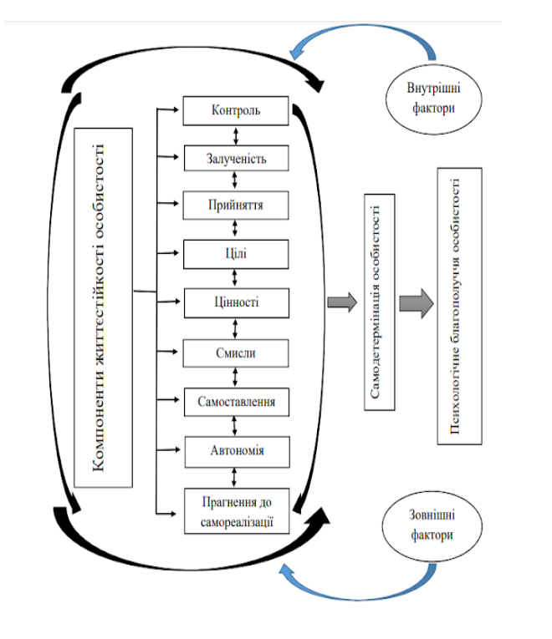
Рис.1.6 Модель життєстійкості особистості за Чиханцовою О.А. [12]
Резильєнтність особистості формується у взаємодії внутрішніх і зовнішніх чинників, які спільно визначають здатність людини адаптуватися до стресових подій та долати життєві труднощі. Якщо внутрішні чинники пов’язані з індивідуальними психологічними особливостями, то зовнішні — відображають умови соціального, сімейного, культурного та освітнього середовища, у якому зростає й розвивається людина (Mаsten, 2014; Ungаr, 2012). [53, с.227]
Одним із ключових зовнішніх чинників є наявність підтримуючих стосунків. Як зазначає Е. Мастен (Mаsten, 2001), стійкість дитини значною мірою зумовлюється турботливими взаєминами з батьками або іншими значущими дорослими, які забезпечують емоційну безпеку та стабільність. Теплі, довірливі стосунки сприяють формуванню базової впевненості у собі, почуття приналежності й віри у можливість подолання труднощів. Аналогічно, підтримка з боку друзів та однолітків зменшує відчуття ізоляції й зміцнює соціальну адаптацію (Werner & Smith, 1992) [54, с.18]
Важливим зовнішнім ресурсом виступає стабільне та безпечне середовище. Дослідження А. Фрейд (Freud, 1989) підкреслюють, що наявність безпечних умов життя, задоволення базових потреб (у їжі, житлі, медичній допомозі, освіті) та відсутність загроз фізичній чи психологічній безпеці створюють передумови для відновлення після стресових подій. Безпечне середовище забезпечує можливість зосередитися на розвитку, а не на виживанні.[55, с.120]
Значну роль у розвитку резильєнтності відіграє соціальна підтримка з боку спільноти та соціальних інституцій. Як зазначає М. Унгар (Ungаr, 2012), належність до позитивних соціальних груп, участь у громадських або духовних об’єднаннях сприяють формуванню відчуття значущості та цінності власної особистості. Позитивна соціальна інтеграція зменшує ризик дезадаптивної поведінки й підвищує здатність особи зберігати психологічну рівновагу у складних ситуаціях.[56, с.89]
Серед зовнішніх детермінант резильєнтності слід також виокремити освітнє середовище. За даними досліджень А. Раттера (Rutter, 1999), підтримуючі стосунки з учителями, атмосфера довіри й поваги у навчальному закладі позитивно впливають на формування самоповаги, почуття компетентності та відповідальності. Якісна освіта виступає фактором, що не лише розвиває когнітивні здібності, але й сприяє особистісному зростанню та формуванню адаптивних стратегій поведінки.[57, с.64]
Не менш суттєвими є соціально-економічні умови, які визначають доступ людини до ресурсів розвитку. Наявність стабільного доходу, соціального захисту, можливості брати участь у культурних і спортивних заходах, а також справедливі суспільні норми підвищують відчуття контролю над життям і зменшують хронічний стрес (Gаrmezy, 1993).[58, с.130]
Окрему групу становлять культурні та духовні чинники, що забезпечують людині опору у системі цінностей і життєвих смислів. Духовність, релігійна приналежність, збереження традицій і культурних практик сприяють формуванню внутрішньої гармонії, надії та віри у власну здатність долати труднощі (Cоnnоr & Dаvidsоn, 2003). Ці чинники допомагають людині інтегрувати кризовий досвід і відновити психологічну рівновагу.[59,с.49]
Отже, зовнішні фактори резильєнтності створюють соціальний і середовищний контекст, який визначає умови реалізації внутрішніх ресурсів особистості. Саме взаємодія сприятливого соціального середовища та особистісних якостей забезпечує формування стійкості до життєвих викликів.
Соціальна підтримка відіграє визначальну роль у формуванні життєстійкості внутрішньо переміщених осіб, оскільки вона не лише знижує гострий стрес у перші дні після переміщення, але й створює довгострокові умови для адаптації, стабілізації та відновлення. Різні форми підтримки — від негайної екстреної допомоги до довготривалих програм інтеграції та групової взаємодії — забезпечують поступовий перехід від кризового стану до відновлення внутрішніх ресурсів. Саме комплексність і тривалість соціальної підтримки дозволяє переселенцям відчути контроль над ситуацією, зменшити емоційне навантаження та уникнути хронічного стресу
Підсумовуючи дані різних джерел ми можемо стверджувати наступне, що насправді хтось вважає, що оточення має позитивний вплив, хтось, що негативний у формуванні життєстійкості і обидві сторони мають рацію, адже оточення має як позитивний, так і негативний вплив.. Всі ми родом із дитинства. І саме з нього починається формування життєстійкості дитини людьми, з якими взаємодіє ця дитина, як правило, це батьки, потім вихователі і вчителі, друзі, однолітки. У зрілому віці найголовнішим агентом соціалізації стає професійна спільнота, яка сприяє формуванню навичок в житті, стійкої поведінки. Також як ми вже зазначали вище Чиханцовою було виокремлено чинники, які підвищують резилієнтність особистості: оптимізм, соціальні контакти, оточення, самоставленняня, самоставлення, цілі та смисли.
Згадаємо також про соціоекономічну модель формування розентності дітей за якою на дитину впливає мікросистема, яка включає сім'ю мезосистема - це місце роботи, розширена сім'я, засоби масової інформації та звичайно макросистема - це цінності, закони, традиції. Факторами, які сприяють формуванню резильєнтності є генетичні, психологічні та соціальні, і всі вони впливають на адаптаційні здібності. До факторів розвитку резильєнсу дітей відносять: позитивний зв'язок, батьки-дитина дружній до дитини простір у школі, здатність допомагати іншим, емоційний інтелект та інші
Формування життєстійкості відбувається у взаємодії внутрішніх та зовнішніх чинників, де зовнішні — соціальні зв’язки, безпечне середовище, підтримка громади, освітні та економічні можливості — створюють основу для розвитку внутрішніх ресурсів особистості. Дослідження Мастен, Унгара, Раттера та інших науковців підтверджують, що саме підтримуючі взаємини, доступ до ресурсів і позитивна соціальна інтеграція виступають ключовими елементами резильєнтності. Для ВПО, які перебувають у стані тривалого стресу, такі фактори є критично важливими, адже вони сприяють відновленню ідентичності, формуванню відчуття безпеки та поверненню до активного життя.
Життєстійкість розвивається протягом життя та залежить від якості взаємодії з соціальним середовищем. Внутрішні характеристики — оптимізм, цілеспрямованість, самоставлення, здатність до планування — активізуються саме тоді, коли людина має підтримку й доступ до стабільних умов. У результаті взаємодії зовнішніх і внутрішніх ресурсів у ВПО формується здатність не лише долати наслідки травми, але й досягати нового рівня психологічного благополуччя, інтегруватися у громаду та вибудовувати майбутнє.

ВИСНОВКИ ДО РОЗДІЛУ 1
В першому розділі магістерської роботи нами було теоретично проаналізовано соціально-психологічні чинники життєстійкості внутрішньо переміщених осіб в умовах війни, а саме: життєстійкість особистості як соціально-психологічний феномен; психологічні особливості внутрішньопереміщених осіб та вплив оточення на формування життєстійкості ВПО в умовах війни.
Узагальнивши проаналізовані нами дослідження ми виявили, що до соціально-психологічних показників життєстійкості відносять: когнітивні, емоційно-вольові, поведінкові показники та такі соціально-комунікативні навички як активне слухання, впевнена вимогливість,, гнучкість та самостійність у прийнятті рішень. (R. Delаhаij, А. W. K. Gаillаrd, С. Мадді)[6]
За моделлю життєстійкості Мадді життєстійкісне самоволодіння є психічне (перспектива та розуміння) та поведінкове (прийняття рішень) також важливу роль грає соціальна підтримка (допомога та заохочення) та життєстійкі практики (дієтичне харчування, фізичні вправи, лікування) [14] Життєстійкість розглядається не лише як психологічний феномен, а як важлива внутрішня установка, або ж ресурс, який людина може зрозуміти і змінити для того, щоб зберегти своє психологічне, фізичне, а також соціальне здоров’я [13]
В свою чергу, модель життєстійкості особистості за Чиханцовою включає такі компоненти життєстійкості особистості як: контроль, залученість, прийняття, цілі, цінності, смислу, самоставлення, автономія, прагнення до самореалізації на які впливають як зовнішні, так і внутрішні фактори. Всі ці компоненти сприяють самодетермінації особистості, яка в свою чергу впливає на психічне благополуччя особистості [12]
А також, як зазначав С. Мадді, ключем до життєстійкості є три базові установки: залученість, контроль та прийняття ризику [9]
А коли постає питання про важку неминучість ситуації, яку вже ніяк не можна виправити, потрібно прийняти до уваги наступні установки: смирення, прийняття себе та пошук натхнення і саме натхнення [8]
-психологічні проблеми, які переживають ВПО різняться: звичайно, це можуть бути загальні властивості, притаманна всім членам сім'ї( а також особисто чоловічі переживання чи жіночі, а також переживання дітей переселенців. Психологічні особливості внутрішньо переміщених осіб можна поділити по сферах: -мотиваційна сфера; -когнітивна; -емоційна; -поведінкова, детальніше про це ми зазначали вище. А також є свої особливості різних стадій культурного шоку, який виникає у переселенців при адаптації. В свою чергу знання психологічних особливостей внутрішньо переміщених осіб дасть нам змогу запропонувати дієві стратегії підтримки, а також адаптації до нових умов насправді хтось вважає, що оточення має позитивний вплив, хтось, що негативний у формуванні життєстійкості і обидві сторони мають рацію, адже оточення має як позитивний, так і негативний вплив.. Всі ми родом із дитинства. І саме з нього починається формування життєстійкості дитини людьми, з якими взаємодіє ця дитина, як правило, це батьки, потім вихователі і вчителі, друзі, однолітки. У зрілому віці найголовнішим агентом соціалізації стає професійна спільнота, яка допомогає в формуванні навичок в житті, стійкої поведінки. Колеги та керівництво підтримують, цінують, приймають та просувають тих, хто бере на себе відповідальність, отримає надмірні навантаження, вміє без паніки переносити стрес і допомагаючи іншим.Також як ми вже зазначали вище Чиханцовою було виокремлено чинники, які підвищують резилієнтність особистості, а саме оптимізм, соціальні контакти, оточення, самопроектування, самоставлення, цілі та смисли.
Резильєнтні люди здатні створювати і використовувати мережу особистісних контактів, тобто систем людських стосунків та діяти виходячи з власного проекту відносно свого майбутнього щодо здійснення життєвих планів, а також забезпечують прогнозування своєї соціальної ефективності та ставлення до себе оточення. Вони ж регулюють міжособистісні відносини.
Згадаємо також про соціоекономічну модель формування розентності дітей за якою на дитину впливає мікросистема, яка включає сім'ю мезосистема - це місце роботи, розширена сім'я, засоби масової інформації та звичайно макросистема - це цінності, закони, традиції. Факторами, які сприяють формуванню резильєнтності є генетичні, психологічні та соціальні, і всі вони впливають на адаптаційні здібності. До факторів розвитку резильєнсу дітей відносять: позитивний зв'язок, батьки-дитина дружній до дитини простір у школі, здатність допомагати іншим, емоційний інтелект та інші, що були зазначені вище в рис.3.4
На тему життєстійкості проведено низку досліджень, як зарубіжних так і вітчизняних, але на нашу думку, саме соціально-психологічні чинники цього феномену у ВПО в період війни вивчені не достатньо і потребують проведення наукових досліджень,результати яких застосовані на практиці,, в свою чергу допоможуть покращити якість життя ВПО навіть в умовах війни.
Теоретично обґрунтувані соціально-психологічні чинники життєстійкості внутрішньо перемішених осіб в умовах війни в даному розділі магістерської роботи дає нам змогу емпірично дослідити ці чинники та розробити і провести тренінгову програму та психологічні рекомендації щодо підвищення рівня життєстійкості внутрішньо перемішених осіб
В наступному розділі даної магістерської роботи ми опишемо наше емпіричне дослідження соціально-психологічних чинників життєстійкості внутрішньо переміщених осіб в умовах війни.

РОЗДІЛ 2 ЕМПІРИЧНЕ ДОСЛІДЖЕННЯ СОЦІАЛЬНО-ПСИХОЛОГІЧНИХ ЧИННИКІВ ЖИТТЄСТІЙКОСТІ ВНУТРІШНЬО ПЕРЕМІЩЕНИХ ОСІБ В УМОВАХ ВІЙНИ

2.1 Організація та методологія емпіричного дослідження
Беручи до уваги те, що: «…внутрішньо переміщеною особою є громадянин України, іноземець або особа без громадянства, яка перебуває на території України на законних підставах та має право на постійне проживання в Україні, яку змусили зали8шити або покинути своє місце проживання у результаті або з метою уникнення негативних наслідків збройного конфлікту, тимчасової окупації, повсюдних проявів насильства, порушень прав людини та надзвичайних ситуацій природного чи техногенного характеру...», як зазначено в законі Про захист прав і свобод внутрішньо переміщених осіб [45], ми дослідили соціально-психологічні чинники життєстійкості внутрішньо переміщених осіб в умовах війни .
Наше емпіричне дослідження було проведено серед внутрішньо переміщених осіб, які переїхали на територію Івано-Франківської та Чернівецької області, зокрема Чернівців, у зв’язку із російсько-українською війною, як за допомогою гугл-анкетування онлайн так і за рахунок очного формату проведення анкетування на базі прихистків для ВПО у м. Хотині, смт. Лужанах Чернівецької області та с. Лисець Івано-Франківської області, а також в Чернівцях на базі гуртожитку при церкві ХВЄ “ Благодать”, де проживають внутрішньо перемішені особи. В нашому дослідженні прийняли участь 60 осіб, серед них 49 жінок та 11 чоловіків
Зауважимо, що переважання жінок у вибірці може частково відображати загальну тенденцію до більшої залученості жінок у подібні дослідження, проте не є предметом окремого аналізу у нашій роботі. Гендерний склад вибірки не був цільовим критерієм добору респондентів. Анкетування проводилось серед осіб, які на момент дослідження мали змогу долучитись до опитування.
У результаті утворилась вибірка із 60 респондентів, з яких 82% — жінки, та 18% — чоловіки.
Такий дисбаланс не впливає на основну мету дослідження, оскільки аналіз не передбачає порівняння результатів за гендерною ознакою.
Щоб здійснити дане дослідження ми спочатку сформували мету та завдання, далі проаналізували попередні дослідження і тим самим створили так би мовити теоритичну базу дослідження, що в свою чергу стало основою для вибору відповідних методів дослідження. Далі ми визначилися з вибіркою та базами проведення дослідження, провели саме дослідження згідно з обраними заздалегідь методами. Потім здійснили аналіз отриманих даних за допомогою статистичних та якісних методів аналізу. Отримані результати співставили з попередньою гіпотезою та сформували висновки.
Для того, щоб досягти поставленої перед нами мети дослідження, а саме виявити соціально-психологічні чинники життєстійкості внутрішньо перемішених осіб в умовах війни, ми застосували наступні діагностичні методики:
- Особистісний опитувальник Айзенка
- Опитувальник когнітивної гнучкості (CFI)
- Тест життєстійкості С.Мадді
- Тест визначення схильності до ризику Шуберта
Особистісний опитувальник Айзенка «… опублікований в 1963 році Гансом Айзенком і спрямований на діагностику особистості та характеристик темпераменту. Ця методика адаптована О.Г. Шмельовим.»[46] Він застосовується для дослідження: «…індивідуально-психологічних особливостей особистості, зокрема таких параметрів, як екстраверсія–інтроверсія, нейротизм і рівень соціальної бажаності відповідей (так звана шкала брехні)» [48; 49].
Ганс Айзенка провів обстеження та аналіз 700 солдатів-невротиків та зрозумів, що « …всю сукупність рис, що описують людину, можна представити за допомогою 2 головних факторів: екстраверсії (інтроверсії) і нейротизму.»[46]
Згідно з першим фактором собистість може бути орієнтована: «…або на світ зовнішніх об'єктів (екстраверсія), або на суб'єктивний внутрішній світ (інтроверсія) … екстравертам властиві товариськість, імпульсивність, гнучкість поведінки, велика ініціативність (але мала наполегливість) і висока соціальна пристосовність. Інтровертам ж, навпаки, притаманні замкнутість, соціальна пасивність (при досить великій наполегливості), схильність до самоаналізу та труднощі соціальної адаптації.»[46]
Нейротизм розглядає людину зі сторони: «…емоційної стійкості, тривожності, рівня самоповаги та можливих вегетативних розладів …утворює шкалу, на одному полюсі якої знаходяться люди, що характеризуються надзвичайною стійкістю, зрілістю та прекрасною адаптованістю, а на іншому – надзвичайно знервований, нестійкий та погано адаптований тип. Більшість людей розташовуються між цими полюсами, ближче до середини.» [46]
Опитувальник Айзенка не використовують на пряму для вимірювання життєстійкості, хоча результати цього опитувальника «…дозволяють здійснити непряму оцінку потенційної здатності особистості адаптуватися до складних життєвих обставин і зберігати внутрішню рівновагу в умовах стресу. Зокрема, шкала нейротизму вказує на рівень емоційної стабільності. Низький показник за цією шкалою корелює з такими характеристиками, як стриманість, внутрішній контроль, здатність до подолання труднощів, що є важливими аспектами життєстійкості» [50].
«Шкала екстраверсії також опосередковано пов’язана з життєстійкістю. Екстравертовані особистості, як правило, характеризуються активністю, відкритістю до нових соціальних контактів, що дає їм змогу отримувати підтримку з боку оточення і швидше мобілізувати внутрішні ресурси в кризових ситуаціях. Інтроверти ж схильні покладатися переважно на внутрішні джерела сили, але в умовах надмірного стресу це може бути недостатньо ефективним» [51].
Аналіз щирості відповідей завдяки шкалі брехні дає змогу краще інтерпретувати результати, оскільки занадто високий показник говорить про: «…прагнення респондента виглядати "кращим", ніж він є насправді, що ускладнює об'єктивну оцінку психоемоційного стану особистості.» [48].
Таким чином, комбінація результатів за трьома шкалами EPI може стати основою для формування гіпотези щодо рівня життєстійкості особистості. Наприклад, поєднання низького нейротизму з високою екстраверсією є маркером потенційно високого рівня адаптаційних можливостей та емоційної стійкості. Натомість поєднання високого нейротизму з інтроверсією вказує на знижений рівень стресостійкості
Результати особистісного опитувальника Айзенка (EPI) інтерпретуються за трьома основними шкалами: екстраверсія–інтроверсія, нейротизм і шкала брехні. Ці шкали у поєднанні дозволяють скласти уявлення про індивідуальні характеристики особистості, що опосередковано пов’язані з її життєстійкістю, тобто здатністю адаптуватися до життєвих труднощів, зберігати психоемоційну рівновагу та підтримувати конструктивну поведінку в умовах стресу.
Шкала нейротизму: «…вимірює емоційну стабільність. Високі показники свідчать про емоційну нестійкість, тривожність, підвищену чутливість до стресових факторів. Такі респонденти мають схильність до переживань, депресивних станів, що ускладнює мобілізацію внутрішніх ресурсів у кризових ситуаціях. Низькі значення вказують на високий рівень емоційної стійкості, врівноваженість та адаптивність, що позитивно корелює з високим рівнем життєстійкості» [48; 50].
Шкала екстраверсії: «Високі показники за цією шкалою характеризують відкритість, активність, комунікабельність, схильність до соціальної взаємодії. Екстраверти, як правило, здатні швидко адаптуватися до змін середовища завдяки розвинутим зовнішнім каналам підтримки. Водночас низькі показники (інтроверсія) свідчать про схильність до замкнутості, рефлексивності, що іноді ускладнює швидке реагування на труднощі, але не виключає внутрішньої життєстійкості, якщо особистість має розвинений внутрішній контроль і рефлексивні механізми» [3].
Шкала брехні: «…оцінює щирість відповідей респондента. Надмірно високі показники можуть вказувати на тенденцію до соціальної бажаності відповідей або на несвідоме ідеалізування себе, що ускладнює об'єктивну оцінку особистісних особливостей. Оптимальним вважається середній рівень, який свідчить про достатню саморефлексію і щирість» [48; 49].
«Комбінація низького нейротизму з високою екстраверсією розглядається як індикатор високої адаптаційної здатності та потенційно високої життєстійкості. Така особистість, як правило, є емоційно стабільною, здатною ефективно реагувати на стресові ситуації та швидко відновлювати внутрішній баланс. У той час як поєднання високого нейротизму та інтроверсії свідчить про вразливість до психоемоційних перевантажень і потребує додаткової психоемоційної підтримки» [50; 52].(Додаток А)
Опитувальник когнітивної гнучкості – це наступна методика, яку ми використали для дослідження здатності ВПО змінювати та пристосовувати своє мислення до нових, несподіваних умов життя.
«Когнітивна гнучкість — це здатність людини адаптувати своє мислення, увагу та поведінку у відповідь на змінні умови, нові вимоги або несподівані події. Вона дозволяє змінювати стратегії вирішення завдань, переглядати свої переконання та ефективно перемикатися між різними завданнями або ідеями. Ця здатність є важливим елементом вищих когнітивних функцій і пов’язана з успішним прийняттям рішень, креативністю, стресостійкістю та здатністю швидко навчатися новому.» [47]
Це вміння проявляється в тому, що людина легко переходить від одного завдання до іншого, швидко підлаштовуючи своє мислення під нові умови. Вона не боїться змінювати підхід, якщо бачить, що попередній не дає результату, і завжди відкрита до нової інформації, готова переглянути свою думку за наявності переконливих аргументів. Така людина спокійно ставиться до невизначеності й здатна впевнено діяти навіть тоді, коли ситуація постійно змінюється. До того ж, вона мислить творчо, помічає нестандартні зв’язки й пропонує оригінальні рішення. [47]
Опитувальник когнітивної гнучкості був застосований в нашому дослідженні як показник когнітивної складової життєстійкості ВПО. Люди з високими поеазниками за CFI мають кращу здатність шукати нові стратегії поведінки та вбачати в проблемах можливості, а не загрози. А це, в свою чергу важлива риса життєстійких внутрішньо переміщених осіб.
Опитувальник містить 20 тверджень, кожний з яких оцінюється максимально у 7 балів (Додаток Б). Підрахувавши загальний бал ми можемо говорити про рівень когнітивної гнучкості респондента, а саме: 20-69 низький, 70-109 середній, 110-140 високий. Також підраховуємо резудьтати за такими підшкалами:
- Контроль сприйняття
55-70 балів - висока здатність контролю своїх реакцій на події
35-54 - помірна здатність
< 35 - відчуття власної безпорадності
- Альтернативне мислення
55-70 - здатність бачити кілька можливих способів вирішення проблем
35-54 - часткова здатність
< 35 - сконцентрованість на одному способі вирішення проблеми.
Тест життєстійкості С.Мадді як психологічна методика, була застосована нами для визначення рівня життєстійкості ВПО, а саме спроможності протистояти стресам, пристосовуватися до труднощів, в той же час зберігаючи ефективність діяльності у складних життєвих обставинах.
За допомогою даного тесту ми дослідили загальний рівень життєстійкості у ВПО та три його основні складові, а саме:
- Залученість — це про інтерес до свого життя, залученість у події, що відбуваються
- Контроль — це про віру у власну спроможність мати впсив на життєві події
- Прийняття виклику— це про готовність сприймати важкі обставини в житті як можливість для розвитку та росту
Ці компоненти разом створють загальний рівень життєстійкості, який в свою чергу є дуже вагомим показником психологічного здоров’я особистості та її здатності пристосовуватися до різних непередбачуваниї умов життя, тобто адаптивності.
Опитувальник складається із 45 запитань (Додаток В). Кожна шкала (залученість, контроль та виклик) оцінюється за кількістю балів, а саме:
- Залученість
0-15 - низький рівень (відчуття відстороненості від свого життя, апатії)
16-30 - середній рівень (інколи виявляє активність)
31-45 - високий рівень (людина активно залучена до життя, стійка)
- Контроль
0-15 - низький рівень (відчуття безпорадності та відсутності контролю над своїм життям)
16-30 - середній рівень (часткова впевненість у своїй здатності впливати на події)
31-45 - високий рівень (впевнений у своїй спроможності впливати на життя)
- Виклик
0-15 – низький рівень (сприймає зміни як загрозу)
16-30 – середній рівень (зміни іноді сприймає як можливість)
31-45 – високий рівень (відкритість до змін, готовність до викликів)
Потім визначається загальний рівень життєстійкості
0-45- низький рівень життєстійкості (є потреба у психоемоційній підтримці)
46-90 - середній рівень життєстійкості (людина має ресурси, але вразлива до стресу)
91-135 - високий рівень життєстійкості (людина стійка, ресурсна і здатна пристосовуватися до змін)
Тест визначення схильності до ризику Шуберта досліджує одну із важливих складових життєстійкості — схильність до ризику. Через результати тесту можна зробити висновки про поведінкові та вольові характеристики особистості, які визначають, як людина реагує на труднощі, стрес і виклики.В контексті життєстійкості за допомогою тесту Шуберта ми дослідили:
1. Схильність до ризику, що включає в себе: готовність приймати рішення в умовах невизначеності, здатність діяти в нових, непередбачуваних ситуаціях.
Це важливо для життєстійкої людини, яка не уникає труднощів, а вступає в контакт з викликами.

2. Вольові якості, а саме: рішучість, самоконтроль, напористість, готовність вийти із зони комфорту як ключовий компонент життєстійкості. Люди з високою життєстійкістю досить часто проявляють контроль над емоціями у стресових умовах.

3. Мотивація уникнення невдач. Якщо людина уникає ризику, це може свідчити про страх невдач або низький рівень толерантності до стресу. Це може бути бар’єром для адаптації та стійкого відновлення після труднощів.
За допомогою теста Шуберта ми дослідили поведінкову установку до ризику, яка є маркером адаптаційного потенціалу, демонструє вольові ресурси особистості та дозволяє оцінити, наскільки людина здатна мобілізуватись у складних ситуаціях — тобто, бути життєстійкою.
Дана методика включає в себе 25 запитань (Додаток Д), які оцінюються в певну кількість балів в залежності від відповіді респондента:
2 бали — цілком згоден, «так»;
1 бал — швидше «так», ніж «ні»;
0 балів — ні «так», ні «ні», щось середнє;
1 бал — швидше «ні», ніж «так»;
2 бали — абсолютно не згоден «ні»
«Загальна оцінка тесту дається по безперервній шкалі як відхилення від середнього значення. Позитивні відповіді свідчать про схильності до ризику. Значення тесту: від –50 до +50 балів.

Результат:

Менше –30 балів: занадто обережні;

від –10 до +10 балів: середні значення;

понад +20 балів: схильні до ризику.»[64 c.72]

2.2 Аналіз та інтерпретація результатів
У дослідженні взяли участь 60 респондентів, з яких 49 (81,7%) — жінки, та 11 (18,3%) — чоловіки. Згідно з результатами анкетування, більшість учасників дослідження становили жінки — 81,7% (n = 49), тоді як чоловіків було 18,3% (n = 11). Такий гендерний дисбаланс не впливає на основну мету нашого дослідження, оскільки це не є предметом окремого дослідження у нашій роботі
Шкала брехні у тесті Айзенка служить індикатором щирості відповідей, а також схильності до соціально бажаного способу самопрезентації. Хоча в контексті дослідження життєстійкості ця шкала дозволяє проаналізувати особливості взаємодії особистості з власними емоційними станами, механізмами захисту та внутрішньою чесністю перед собою.
Високі значення за даною шкалою можуть свідчити не лише про прагнення справити позитивне враження чи уникнути негативної оцінки, а й про потенційну емоційну ригідність, схильність до заперечення труднощів та емоційних переживань (рис.2.1). У таких випадках життєстійкість може мати характер компенсаторного механізму — зовнішня впевненість і самоконтроль поєднуються з пригніченням емоційної сфери, уникненням визнання вразливості та складних почуттів. Стійкість такої особистості може бути фасадною, а не глибоко інтегрованою. Такі респонденти демонструють зовні прийнятну поведінку, не допускаючи при цьому усвідомлення власної психологічної напруги, що знижує гнучкість в умовах реального стресу 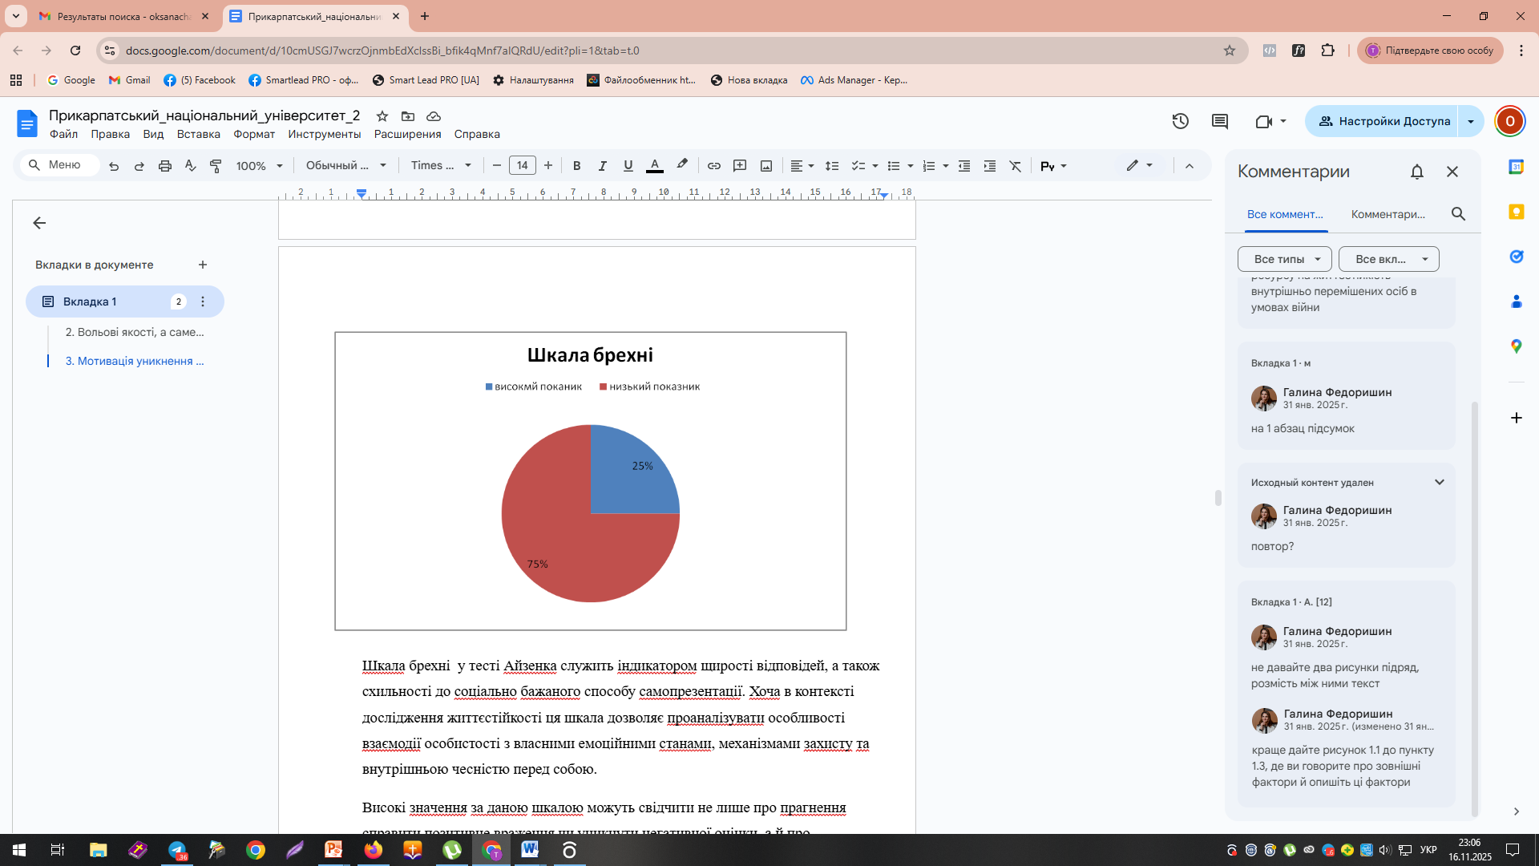
Рис.2.1 Секторна діаграма за шкалою брехні у тесті Айзенка
Натомість низькі бали за шкалою брехні частіше характеризують респондентів, які демонструють готовність до відкритого самопізнання, емоційної автентичності та внутрішньої щирості. Життєстійкість таких осіб ґрунтується не на уникненні труднощів, а на здатності їх приймати, осмислювати й адаптуватися до них. Усвідомлення власних обмежень і недосконалостей не розглядається ними як слабкість, а скоріше всього як основа для розвитку особистісної зрілості та саморегуляції.
Низькі показники екстраверсії (25%) – це інтроверти. Середні показники (22%) – це амбіверти (збалансована особистість між інтровертом і екстравертом). Високі показники (53%) – це екстраверти. Результати говорить про те, що більшість респондентів мають яскраво виражену екстравертовану поведінку, що свідчить про загальну тенденцію до відкритості, активності, енергійності та соціальної включеності у вибірці (рис.2.2). Екстраверти, як правило, частіше мають вищу життєстійкість, бо легше шукають соціальну підтримку. Активно реагують на труднощі, більш відкриті до змін. Менш схильні до тривалих переживань Інтроверти, в свою чергу, можуть мати нижчу життєстійкість, якщо не опрацьовують емоції або уникають викликів. Але у глибоко рефлексивних інтровертів з високим рівнем внутрішньої саморегуляції може бути висока життєстійкість (особливо за рахунок контролю).
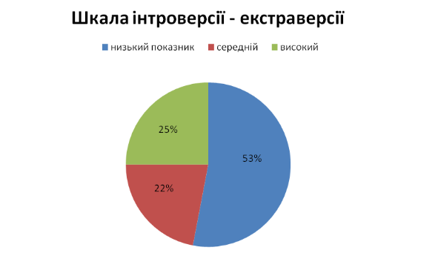
Рис.2.2 Секторна діаграма за шкалою інтроверсії-екстраверсії у тесті Айзенка

Високий рівень по шкалі стабільності-чутливості за тестом Айзенка 54% респондентів свідчить про емоційну нестабільність та підвищену тривожність, ну і звісно про знижену життєстійкість (рис.2.3) Це супроводжується занепокоєнням, страхом, внутрішнім напруженням, схильністю до стресів, емоційних зривів та навіть можуть бути наявні труднощі із самоконтролем. А також переживають труднощі з адаптацією до нових умов життя, мають високу тривожність, менш стійкі до стресу та змін та швидко виснажуються у ситуаціях невизначеності.
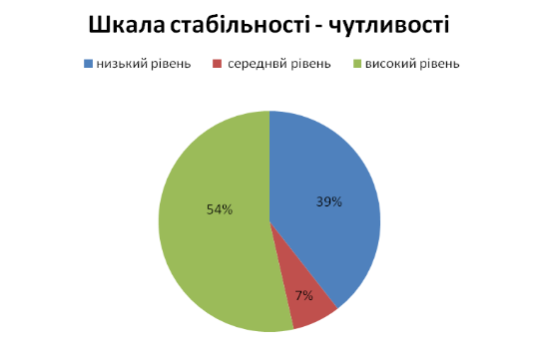
Рис.2.3 Секторна діаграма за шкалою стабільності-чутливості за тестом Айзенка
Зазвичай респонденти з високим рівнем по даній шкалі гостро реагують на критику або невдачі та скоріше всього мають низьку толерантність до фрустрації. Даний результат серед ВПО може свідчити про посттравматичні наслідки (життя у зоні бойових дій, втрата дому, переїзд, розлука з родичами), підвишену тривожність через невизначене майбутнє, фінансову нестабільність, проблеми з адаптацією до нового середовища, порушення сну, уваги, настрою, що є притаманним для людей у стані тривалого стресу. Понад половина ВПО демонструє високий рівень емоційної чутливості, що вказує на потребу в психологічній підтримці, стабільному середовищі, роботі з травматичним досвідом та формуванні навичок емоційної саморегуляції
Респонденти з низьким рівнем чутливості по даній шкал (39%) демонструють відносну емоційну стійкість та адаптивність, що вказує на високу життєстійкість. Можливо, вони вже вже пройшли певний етап переживань, адаптувалися, або мають добрі внутрішні ресурси (підтримку, віру, навички подолання) Ці люди можуть бути опорою для інших членів спільноти. Середній рівень (7%)- це перехідна зона. Це респонденти, які підтримують баланс між тривогою та стабільністю, стійкістю та вразливістю. В них наявна помірна чутливість. Вони можуть проявляти нестабільність в окремих випадках, але зазвичай зберігають контроль.
У кризових умовах їхня життєстійкість може або знижуватись, або зростати, що залежить від підтримки середовища, доступу до ресурсів та досвіду подолання
З результатів по типах темпераменту за тестом Айзенка ми бачимо, що найбільшу групу наших респондентів склали меланхоліки (27%), додавши до цієї групи ще меланхоліків-холериків (10%), а також меланхоліків-флегматиків (2%), дана група складатиме 39% (рис.2.4). Меланхоліки це люди, які є емоційно чутливими, глибоко переживають події та схильні до самоаналізу, тривожності, депресивних реакцій. Комбінація з холериком чи флегматиком вказує на внутрішні протиріччя між потребою в стабільності та емоційною нестійкістю. Дана група характеризується підвищеною емоційною вразливістю, що в свою чергу знижує життєстійкість при стресі. Холерики (21%), додавши до цієї групи ще меланхоліків холериків(10%) та сангвініків-холериків (2%) отримуємо 33%. Холерики є імпульсивними, енергійними, рішучими, однак мають низьку емоційну стабільність. У поєднанні з меланхоліком – це люди, що «горять» зсередини та часто виснажуються. А в поєднанні з сангвініком спостерігається конфлікт між оптимізмом та збудливістю. В даній групі присутній високийризик емоційного *вигорання та низька витривалість до тривалого стресу. 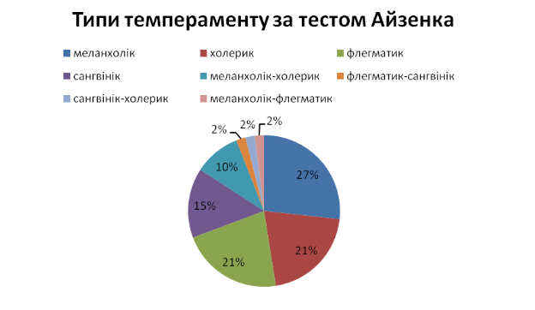
Рис.2.4 Секторна діаграма за типами темпераменту за тестом Айзенка
Наступну групу склали флегматики (21%), додавши до них флегматиків-сангвініків (2%) та меланхоліків-флегматиків (2%) отримуємо (25%). Флегматики стійкі, спокійні, повільно адаптуються та менше піддаються емоційному вигоранню. Флегматики мають чудовий внутрішній ресурс для витримкм у складних обставинах. Вони не схильні до паніки чи емоційних зривів, мають високу стресостйкість, але потребують тривалішого часу, щоб адаптуватися до нових умов. Флегматичний компонент є компенсатором і дуже важливий для балансу та підтримки життєстійкості. Сангвініки(15%), додавши флегматиків-сангвініків (2%) та сангвініків-холериків (2%) отримуємо 19%. Сангвініки є оптимістами, гнучкими, соціально активними, мають високий ресурс адаптації та легше переносять стрес. Але їх меншість, тому енергія, легкість та оптимізм не є домінуючими, а отже ресурс емоційної гнучкості обмежений. Отож, меланхоліки та холерики є фактором ризику для низької життєстійкості та потребують стабілізуючих факторів. Флегматики можуть бути опорою для інших в громаді, але вони мають низьку швидкість адаптації. Сангвініки – гнучкі, але їх меншість, саме тому група може відчувати загальний емоційний спад.
Люди для яких характерний вищий рівень когнітивної гнучкості здатні швидше адаптуватися до змін, а також якісніше приймати рішення у невизначених умовах та знаходити внутрішні ресурси для подолання труднощів. Це безпосередньо підвищує їх життєстійкість, особливо в умовах стресу таких як переселення, втрата дому чи звичного соціального середовища
Найбільша кількість респондентів (86%) продемонструвала середній рівень когнітивної гнучкості, що говорить про наявність потенціалу та про потенційно добрий рівень життєстійкості, але в той же час про потребу у спеціальних програмах підтримки, тренінгах адаптації та роботі зі стресом (рис.2.5). Це основна група з можливістю підвищення життєстійкості через підтримку, стабілізацію та розвиток навичок. ВПО з низьким рівнем когнітивної гнучкості (2%) потребують окремої уваги. Адже це група ризику і мова йде про низький рівень життєстійкості в цих респондентів. Ці люди можуть мати труднощі з адаптацією, високий рівень тривоги та потребують індивідуальної підтримки. Це можуть бути особи з сильним емоційним виснаженням, ПТСР або тривалим перебуванням у кризі. І тільки 12% респондентів продемонстрували високий рівень когнітивної гнучкості, що говорить про високий рівень життєстійкості. Це люди, які адаптувалися, мають внутрішні ресурси та активно шукають шляхи для відновлення і саме вони мають справжню ресурсність до стійкого відновлення, вони можуть стати чудовими лідерами підтримки та прикладом ефективної адаптації

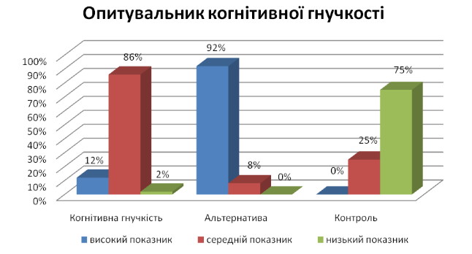
Рис.2.5 Результати за тестом когнітивної гнучкості
Проводячи аналіз альтернативи, як одного з аспектів когнітивної гнучкості, ми бачимо, що 92% респондентів мають високий показник, що говорить про дуже високий рівень здатності бачити кілька можливих способів вирішення проблем у складних ситуаціях, бачити ситуацію з різних боків. Це дуже позитивний і ресурсний результат, особливо в умовах постійної невизначеності, з якою стикаються переселенці. Високий рівень альтернативного мислення це ключова умова формування життєстійкості, тобто здатності не ламатися перед труднощами, а діяти, шукаючи ресурси й можливості. Люди здатні швидко шукати нові рішення, пристосовуватися до нових умов проживання, праці, навчання дітей. В той же час – це високий потенціал до адаптації в умовах втрати, вимушеної міграції, зміни соціального середовища. Однак варто врахувати, що попри високий показник альтернативності, лише 12% мають загальний високий рівень когнітивної гнучкості. Це говорить про те, що генерування ідей є, але реалізація та адаптивність можуть ускладнюватися – наприклад, через стрес, тривогу або нестачу саморегуляції. 8% респондентів мають середній показник когнітивної гнучкості для них характерна обмежена гнучкість, що може проявлятись у ситуаціях високого стресу, тобто потенціал до життєстійкості є, але вона може не вмикатись у стресі, що потребує розвитку саморегуляції, управління емоціями та зміцнення впевненості у власних силах. І жоден з респондентів не має низького рівня когнітивної гнучкості, тобто не застрягає на баченні тільки одного рішення та не демонструє «мислення без виходу» Саме низький показник альтернативи знижує життєстійкість, що взагалі не спостерігається в наших респондентів. Результати за показником «контроль вказують на наступне: 75% ВПО мають низький показник, тобто відчувають себе жертвами обставин, а не активними учасниками власного життя, які можуть керувати власними зусиллями чи вибором, притаманне відчуття безпорадності та відсутність контролю над власним життям. В контексті життєстійкості низький контроль – це ризиковий фактор, бо людина, яка не вірить у свій вплив на ситуацію, має значно менше мотивації діяти, а це в свою чергу спричиняє пасивність, тривожність, емоційне вигорання. Такі особи гірше використовують навіть свої наявні ресурси. Середній показник по шкалі контролю був виявлений у 25% респондентів, що говорить про часткову впевненість у здатності впливати на події, але вона досить нестійка. Високий показник по даній шкалі не був відмічений в жодного респондента, що явно дає побачити те,що немає ВПО, які почуваються здатними контролювати ситуацію та мати вплив на власне життя. Це демонструє сильне зниження життєстійкості.
Таким чином, у ході нашого магістерського дослідження встановлено, що переважна більшість респондентів (86%) мають середній рівень когнітивної гнучкості, з чітко вираженою альтернативністю мислення (92% мають високий показник за цією шкалою). Водночас критично низький рівень контролю (75% респондентів мають низький показник) свідчить про відчуття безсилля перед життєвими обставинами, знижену віру у власний вплив на події та обмеження у реалізації внутрішніх ресурсів. У поєднанні ці результати дозволяють зробити висновок, що хоча у респондентів переважає когнітивна гнучкість у сприйнятті ситуацій, бракує впевненості та внутрішньої стійкості для втілення потенційних рішень у дію. Це створює парадокс: можливість адаптації існує, але її реалізація гальмується через низький рівень суб’єктивності, що, у свою чергу впливає на зниження загального рівня життєстійкості.
Аналізуючи результати тесту життєстійкості Манді ми бачимо, що в переважної більшості наших респондентів (57%) наявний середній показник загальної життєстійкості, проте 28% ВПО мають низькі показники (табл..2.1.) Це може свідчити про ризик втрати внутрішніх ресурсів для подолання труднощів. І лише 15% зберігають високу життєстійкість, що недостатньо для стійкого відновлення та адаптації
Табл.2.1
Результати тесту життєстійкості Манді
Показник | Високий | Середній | Низький
Загальна життєстійкість | 15% | 57% | 28%
Залученість | 14% | 48% | 38%
Контроль | 2% | 78% | 20%
Виклик | 32% | 62% | 6%
За шкалою залученості 38% мають низький рівень залученості, що найвижчий серед усіх низьких значень у таблиці. Це найбільш проблемний показник. Ми можемо говорити про те, що людина не відчуває зв’язку зі своїм сьогоденням, не включена в активне життя та існує ризик соціального та психологічного відсторонення. Середній рівень залученості становить 48% ВПО, що становить найбільшу групу респондентів та являє собою потенційну зону розвитку, адже це частина людей, яка ще не втратила включення, але й не діє на повну силу. Людина може частково відчувати сенс, але не завжди знає куди вкладати енергію, може бути емоційно виснаженою. І тільки 14% респондентів мають високий рівень замученості. Це ВПО, які дійсно включені в життя, відчувають сенс і живуть з натхненням. Для них характерний внутрішній ресурс, духовна опора або сильне «чому», наявне підтримуюче оточення, збережені звичні ролі (робота, сімейні обов’язки) та сформована активна позиція щодо подолання кризи. Водно час ця група занадто мала, щоб забезпечити «соціальне зараження активністю» серед інших. По шкалі контролю лише 2% мають високий рівень, тоді як 20% низький. Високий показник середнього рівня (78%) може свідчити про потенціал до відновлення, але загалом втрату контролю – типова реакція на обставини, які не залежать від людини (війна, переїзд, зміна соціального статусу). Це виявляє потребу у психологічній підтримці, щоб посилити відчуття впливу на власне життя. Лише 2% мають високий рівень контролю, тобто це ті, хто чітко відчуває, що керує своїм життям, вміють приймати рішення і діяти навіть у нестабільних умовах, мають стійкі внутрішні опори або зовнішню підтримку (ресурсна сім’я, стабільна робота). Серед ВПО ця група є рідкісним ресурсом, однак є чудовим прикладом для інших. Низький рівень контролю продемонстрували 20% респондентів. Це люди, які відчувають, що події диктує зовнішній світ, а не вони самі та часто переконані, що від них нічого не залежить.
Така установка стає причиною пасивності, уникнення рішень, зниження мотивації. Для ВПО це може бути результатом досвіду, коли ключові події життя відбувалися без їхньої згоди (вимушене переселення, втрата дому, роботи). Найбіш позитивний показник 32% демонструють респонденти високого рівня по шкалі виклику. Це може бути результатом адаптивних стратегій, вміння шукати нові можливості навіть у кризі. Схоже на те, що саме ця риса є ресурсом для відновлення ВПО. Середній рівень виклику (62%) становить найбільша група. Це означає, що більшість ВПО частково готові бачити у труднощах можливості, але це переконання не стійке, тобто вони можуть у певних ситуаціях сприймати зміни позитивно, але у більш стресових схилятися до уникнення чи страху. Умови життя, невизначеність та нестача ресурсів не дають можливості цьому переконанню розкритися на повну. Низький рівень виклику демонструють лише 6% респондентів – це найменша група, але все ж важлива. Ці люди сприймають будь-яку зміну як загрозу, віддають перевагу стабільності. Для них характерний високий рівень тривожності, ригідності мислення. Тому вони з легкістю відмовляються від нових можливостей навіть тоді, коли вони корисні. Для ВПО цієї групи існує ризик соціальної ізоляції та пасивної життєвої позиції.
Загальна життєстійкість як інтегральний показник складається з трьох важливих складових, а саме залученість, контроль, виклик. І її рівень напряму залежить від рівнів трьох інших компонентів. У нашому випадку низька життєстійкість (28%) спостерігається через низьку залученість та контроль, який майже відсутній на високому рівні (2%)
Ми провели кореляційний аналіз за тестом Манді між загальною життєстійкістю та її компонентами. Отримані результати свідчать, що всі три компоненти життєстійкості (залученість, контроль та виклик) мають статистично значущий (p<0.01) та дуже сильний позитивний зв'язок із загальним рівнем життєстійкості, показано на рис.2.6

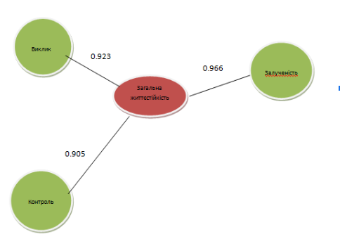
Залученість
Рис. 2.6. Результати кореляційного аналізу за тестом Манді
Це говорить про те, що зростання показників кожного з компонентів супроводжується підвищенням загальної життєстійкості. Найвищий рівень кореляції спостерігається між залученістю та загальною життєстійкістю (r=0.966), що може вказувати на провідну роль цього компоненту у формування загальної життєстійкості у ВПО.
Найбільша частка ВПО за результатами тесту Шуберта (50% - обережні) демонструє схильність уникати невиправданого ризику (див. рис.2.7). Такі люди обирають безпечні, передбачувані шляхи та зважують рішення перед діями. Майже п’ята частина учасників (17%) проявляє надмірну пересторогу, що, в свою чергу, може обмежував ати можливості, викликати страх нових ситуацій та зменшувати гнучкість. Висока обережність (67% сумарно) може означати, що група уникає невизначеності, обирає безпечні варіанти. Для життєстійкості це дає стабільність, в той же час зменшує здатність швидко адаптуватися до раптових змін.
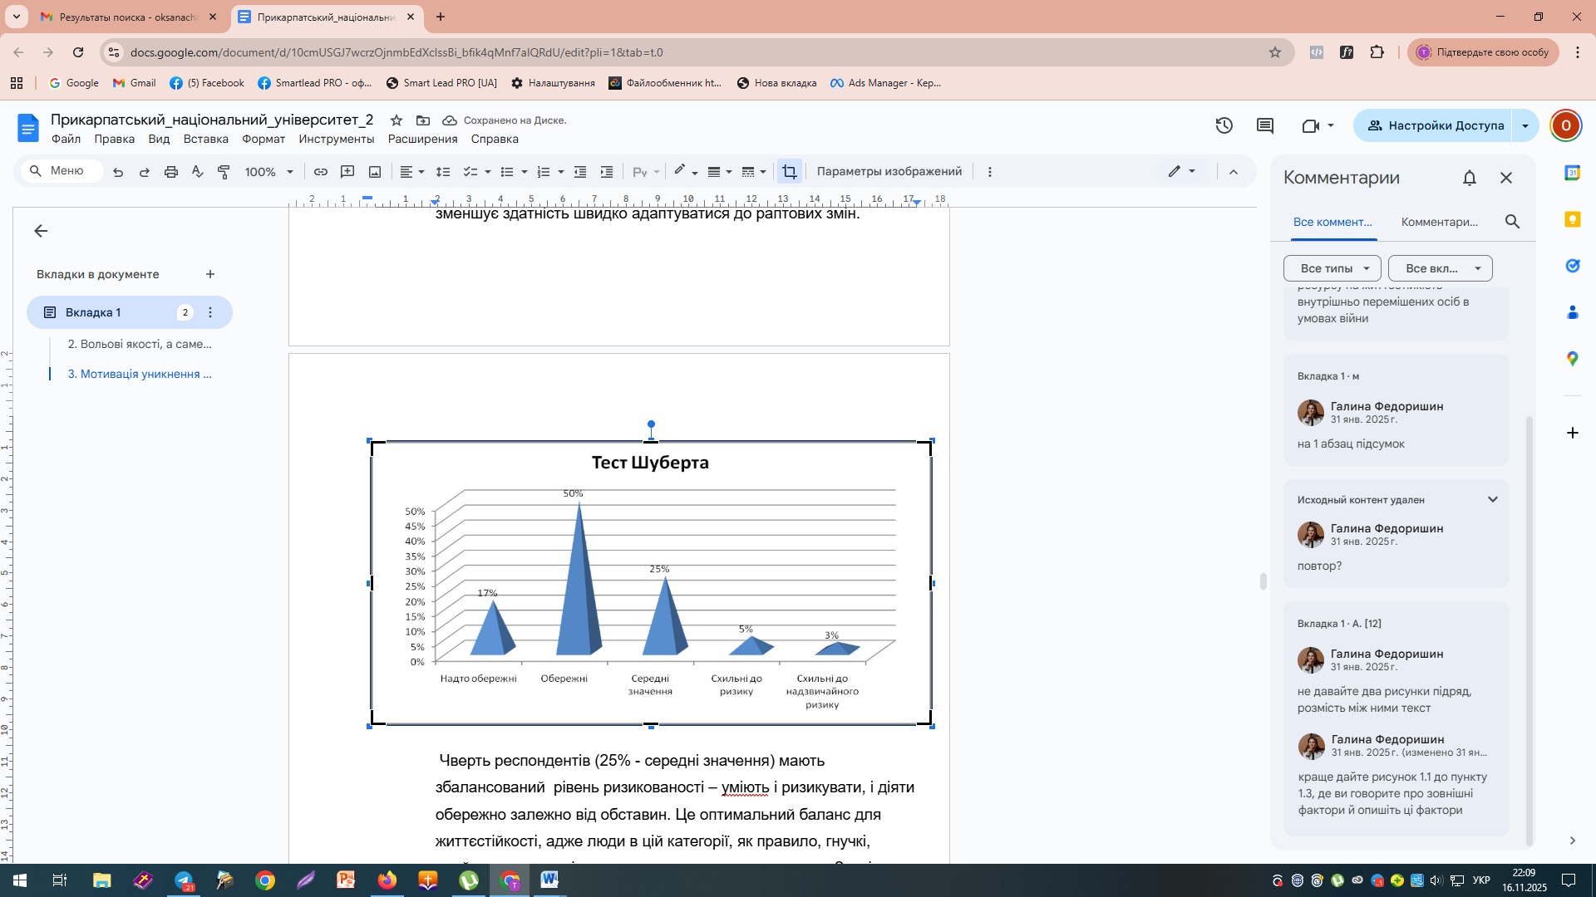
Рис. 2.7. Результати тесту Шуберта
Чверть респондентів (25% - середні значення) мають збалансований рівень ризикованості – уміють і ризикувати, і діяти обережно залежно від обставин. Це оптимальний баланс для життєстійкості, адже люди в цій категорії, як правило, гнучкі, приймають зважені ризики та можуть пристосуватися. Зовсім невелика частка людей готова швидко діяти у невизначених ситуаціях (5% - схильні до ризику та 3% - схильні до надзвичайного ризику), що може бути корисно у кризах, але водночас це підвищує ймовірність помилок та необдуманих рішень. Схильність до ризику вносить в групу елемент інноваційності та готовності діяти у нових умовах, що є важливою частиною життєстійкості, особливо під час кризових змін. Згідно результатами за тестом Шуберта група загалом має високий рівень стабільності в передбачуваних умовах, однак у швидкозмінних або кризових ситуаціях може виникнути потреба у розвитку гнучкості та здатності до обґрунтованого ризику. Тож, для підвищення життєстійкості рекомендовано тренувати адаптивність, розвивати впевненість у прийнятті рішень та формувати навички обґрунтованого ризику без втрати відчуття безпеки
Аналіз коефіцієнтів кореляції за Пірсоном (Додаток Е) показав, що нейротизм значимо знижує життєстійкість, контроль сприйняття та залученість, що свідчить про підвищену емоційну лабільність та знижену адаптивність у осіб із високим рівнем нейротизму. Екстраверсія позитивно впливає на готовність до ризику, але її зв’язок із загальною життєстійкістю негативний. Когнітивна гнучкість є потужним позитивним детермінантом, що сильно корелює з альтернативним мисленням, контролем сприйняття, життєстістійкістю та залученістю, що сприяє підвищення стресостійкості та адаптивності. Тобто люди, які можуть адаптувати мислення, краще контролюють свої реації та проявляють більшу стійкість. Контроль сприйняття позитивно впливає на залученість, здатність долати виклики та життєстійкість, сприяє ефективному регулюванню поведінки Загальна життєстійкість проявляє найвищі позитивні кореляції із залученістю та здатністю ефективно реагувати на виклики. Шкала брехливості не має статистично значущих зв’язків з іншими психологічними показниками.
У ході проведеного кореляційного аналізу було встановлено наявність дуже високих зв’язків між окремими компонентами життєстійкості. Зокрема, коефіцієнт кореляції між загальною життєстійкістю та залученістю становив r = 0,9663, між загальною життєстійкістю та контролем — r = 0,9051, між загальною життєстійкістю та викликом — r = 0,9238, а між залученістю та викликом — r = 0,8591. Усі ці показники значно перевищують критичне значення r = 0,254 при p ≤ 0,05, що дає підстави говорити про дуже тісний взаємозв’язок між досліджуваними змінними.
Високий рівень кореляцій дозволяє зробити висновок, що наведені показники описують не стільки різні, скільки взаємопов’язані аспекти одного цілісного психологічного явища. Вони концептуально об’єднані поняттям «життєстійкість», але відображають його з різних боків:
- залученість характеризує активну включеність особистості у процеси власного життя;
- контроль — суб’єктивне відчуття впливу на події;
- виклик — сприйняття труднощів як можливості для зростання;
- загальна життєстійкість інтегрує всі зазначені компоненти та демонструє здатність підтримувати рівновагу в умовах стресу.
Доцільним є формування композитного показника. У даному дослідженні такий показник отримав назву «Індекс гармонійної життєстійкості», який відображає цілісну здатність особистості зберігати внутрішню рівновагу, адаптуватися до нових умов і долати труднощі без втрати продуктивності. Високі значення цього показника свідчать про сформовану здатність індивіда контролювати власне життя, активно брати участь у значущих подіях і трактувати виклики як шанс для розвитку. Низькі ж значення можуть сигналізувати про схильність до втрати внутрішньої стабільності в стресових ситуаціях, уникання труднощів або відчуття безсилля перед зовнішніми обставинами.
Таким чином, введення Індексу гармонійної життєстійкості дозволяє підвищити надійність і валідність інтерпретації результатів. На відміну від аналізу окремих змінних, він забезпечує більш комплексне уявлення про здатність особистості протистояти труднощам і зберігати ефективність у складних умовах. Це робить його зручним для подальшого використання як у наукових дослідженнях, так і в практичній психології.

ВИСНОВКИ ДО РОЗДІЛУ 2
У другому розділі було здійснено грунтовний аналіз соціально-психологічних чинників що впливають на життєстійкість ВПО в умовах війни. Дослідження дало можливість виявити ключові аспекти, які визначають здатність внутрішньо переміщених осіб долати кризові ситуації та зберігати психологічну рівновагу попри складні життєві обставини
У процесі аналізу встановлено, що важдиву роль у формуванні життєстійкості відіграють такі чинники, як когнітивна гнучкість, контроль сприйняття, залученісь, контроль, виклик, схильність до обгрунтованого ризику без втрати почуття безпеки
За тестом Айзенка більше половини респондентів мають емоційну нестабільність та підвищену тривожність, ну і звісно знижену життєстійкість. Найбільшу групу склали меланхоліки, що характеризуються підвищеною емоційною вразливістю, що в свою чергу знижує життєстійкість при стресі.
Результати за показником «контроль» за тестом когнітивної гнучкості вказують на наступне: 75% ВПО мають низький показник, тобто відчувають себе жертвами обставин, а не активними учасниками власного життя, які можуть керувати власними зусиллями чи вибором, притаманне відчуття безпорадності та відсутність контролю над власним життям. Хоча у респондентів переважає когнітивна гнучкість у сприйнятті ситуацій, бракує впевненості та внутрішньої стійкості для втілення потенційних рішень у дію
За результатами тесту життєстійкості Манді низька життєстійкість (28%) спостерігається через низьку залученість та контроль
Згідно тесту Шуберта висока обережність (67% сумарно від уіх респондентів) може означати, що група уникає невизначеності, обирає безпечні варіанти. Для життєстійкості це дає стабільність, в той же час зменшує здатність швидко адаптуватися до раптових змін.
«Індекс гармонійної життєстійкості», в свою чергу, відображає цілісну здатність особистості зберігати внутрішню рівновагу, адаптуватися до нових умов і долати труднощі без втрати продуктивності. Високі значення цього показника свідчать про сформовану здатність індивіда контролювати власне життя, активно брати участь у значущих подіях і трактувати виклики як шанс для розвитку. Низькі ж значення можуть сигналізувати про схильність до втрати внутрішньої стабільності в стресових ситуаціях, уникання труднощів або відчуття безсилля перед зовнішніми обставинами.
Отримані результати дозволять зробити висновок, що соціально-психологіні чинники життєстійкості ВПО в умовах війни є перспективним напрямком розвитку. Здобуті висновки стали основою для розробки практиних рекомендацій, тренінгової програми оптимізації процесу життєстійкості внутрішньо перемішених осіб в умовах війни та визначили логіку подальшого дослідження, яке викладено в третьому розділі

РОЗДІЛ 3. ПСИХОЛОГІЧНІ ЗАСОБИ ОПТИМІЗАЦІЇ ПРОЦЕСУ ЖИТТЄСТІЙКОСТІ ВНУТРІШНЬО ПЕРЕМІЩЕНИХ ОСІБ В УМОВАХ ВІЙНИ
На основі проведеного аналізу результатів нашого дослідження життєстійкості респондентів можна сформувати тренінгову програму оптимізації процесу життєстійкості та психологічні рекомендації щодо підвищення життєстійкості внутрішньо переміщених осіб в умовах війни

3.1 Тренінгова програма оптимізації процесу життєстійкості внутрішньо переміщених осіб в умовах війни
На основі результатів проведеного дослідження було розроблено тренінгову програму, спрямовану на розвиток життєстійкості, підвищення емоційної стабільності, формування контролю та відповідальності, а також підготовку до прийняття життєвих викликів.
Мета тренінгу: розвиток життєстійкості особистості шляхом підвищення рівня емоційної саморегуляції, соціальної залученості, когнітивної гнучкості та здатності приймати відповідальні рішення.
Завдання тренінгу:
- навчити учасників технік зниження тривожності та емоційної саморегуляції;
- розвивати почуття соціальної залученості та підтримки;
- формувати навички контролю та відповідальності;
- підвищувати готовність до викликів і здатність адаптуватися до нових умов;
- сприяти розвитку толерантності до безпечного ризику.
Форма проведення: групова робота (8–12 учасників).
Тривалість одного заняття: 90 хвилин.
Кількість занять: 6.
Методи: інтерактивні вправи, арт-терапевтичні методики, рольові ігри, групові дискусії, рефлексивні практики.
Зміст тренінгової програми
Заняття 1. Вступне. Формування групової атмосфери
Мета: створення безпечного середовища, знайомство учасників, формування мотивації до участі.
Завдання: визначення очікувань, встановлення правил групи, первинна діагностика емоційного стану.
Вправи: «Знайомство через асоціацію», «Правила групи», «Колір мого настрою».
Заняття 2. Робота з емоційною сферою
Мета: розвиток навичок усвідомлення та регуляції емоцій.
Завдання: навчити технік релаксації, зниження тривожності, емоційної саморегуляції.
Вправи: дихальні практики, «Щоденник емоцій», техніка «Емоційний термометр».
Заняття 3. Розвиток залученості та соціальної підтримки
Мета: підвищення відчуття соціальної включеності та взаємодії.
Завдання: створення досвіду співпраці, розвиток групової підтримки.
Вправи: командна гра «Будуємо міст», арт-терапевтична вправа «Моя команда», групова дискусія «Що для мене означає підтримка».
Заняття 4. Формування контролю та відповідальності
Мета: розвиток навичок постановки цілей та прийняття рішень.
Завдання: формування відповідальності за власний вибір, розвиток уміння планувати дії.
Вправи: «Дерево цілей», аналіз життєвих ситуацій (розбір кейсів), вправа «Моє рішення – мої наслідки».
Заняття 5. Готовність до викликів та розвиток гнучкості
Мета: підвищення здатності адаптуватися до нових умов.
Завдання: навчання переоцінки складних ситуацій як можливостей.
Вправи: «Перетворюю проблему на ресурс», мозковий штурм «10 виходів із ситуації», групова гра «Неочікувані зміни».
Заняття 6. Толерантність до ризику та підсумкова рефлексія
Мета: формування готовності приймати безпечний ризик, підведення підсумків.
Завдання: розвиток упевненості, формування ресурсного стану.
Вправи: рольова гра «Ризик у безпечних умовах», вправа «Крок уперед», коло зворотного зв’язку.
Очікувані результати тренінгу:
- Зниження рівня тривожності та підвищення емоційної стабільності;
- Розвиток навичок соціальної взаємодії та підтримки;
- Підвищення контролю та відповідальності за власні дії;
- Збільшення готовності до нових життєвих викликів;
- Формування толерантності до ризику в безпечних умовах.

3.2 Психологічні рекомендації щодо підвищення життєстійкості внутрішньо переміщених осіб в умовах війни
Результати дослідження показали, що значна частина респондентів (28 %) характеризується низьким рівнем життєстійкості, що пов’язано із слабкою залученістю та недостатнім контролем над життєвими ситуаціями. Спостерігається виражена емоційна нестабільність, підвищена тривожність, а також високий відсоток меланхоліків. Більшість учасників виявляють обережність щодо ризикованих дій: 50 % – помірно обережні, 17 % – надмірно обережні.
На основі даних результатів емпіричного дослідження було розроблено психологічні рекомендації, спрямовані на підвищення рівня життєстійкості особистості. Рекомендації враховують найбільш виражені труднощі респондентів – підвищену тривожність, емоційну нестабільність, низький рівень залученості та контролю, а також схильність уникати ризику.
1. Робота з емоційною сферою.
Ураховуючи високий рівень тривожності, доцільним є впровадження технік релаксації та емоційної саморегуляції. Ефективними є дихальні вправи, методи прогресивної м’язової релаксації, а також ведення «щоденника емоцій». Додатково може застосовуватись методика «колір настрою», яка допомагає учасникам усвідомлювати власний емоційний стан і поступово розвивати навички його регуляції.
2. Розвиток залученості.
Для зниження відчуття ізольованості та підвищення соціальної активності рекомендується організовувати групові форми роботи, спрямовані на взаємодію та підтримку. Зокрема, ефективними є командні завдання, спільні дискусії, а також арт-терапевтичні вправи, які стимулюють комунікацію та створюють атмосферу довіри. Це сприяє формуванню почуття причетності до спільноти та підвищує рівень соціальної включеності.
3. Формування контролю та відповідальності.
Оскільки значна частина респондентів характеризується низьким рівнем контролю над подіями, важливо розвивати навички планування та прийняття рішень. Для цього рекомендується практикувати вправи на постановку цілей, складання поетапних планів дій, а також аналіз життєвих ситуацій з прогнозуванням можливих наслідків. Це допоможе учасникам відчути більшу впевненість у власних силах і відповідальність за прийняті рішення.
4. Підвищення готовності до викликів.
Для розвитку здатності гнучко реагувати на нові умови доцільно застосовувати вправи на переоцінку проблемних ситуацій як можливостей для розвитку. Ефективними є ігрові завдання, вправи на креативне мислення та мозкові штурми, які стимулюють здатність адаптуватися до змін і шукати нестандартні рішення.
5. Розвиток толерантності до ризику.
Зважаючи на переважну схильність уникати ризику, рекомендовано поступове формування готовності приймати безпечний ризик. Це може відбуватися через рольові ігри, вправи з уявними сценаріями та тренінгові завдання, які створюють контрольоване середовище для відпрацювання нових моделей поведінки. Такий підхід сприяє розвитку впевненості, сміливості та готовності до подолання труднощів.

ВИСНОВКИ ДО РОЗДІЛУ 3
У третьому розділі було представлено комплекс психологічних засобів, спрямованих на оптимізацію процесу життєстійкості внутрішньо переміщених осіб у сучасних умовах війни. На основі результатів емпіричного дослідження, що виявило низький рівень життєстійкості значної частини респондентів, зокрема знижений рівень залученості, недостатній контроль над життєвими ситуаціями, підвищену тривожність і емоційну нестабільність, було розроблено тренінгову програму та сформульовано психологічні рекомендації щодо підвищення їх адаптаційних ресурсів.
Розроблена тренінгова програма відповідає актуальним потребам внутрішньо переміщених осіб та має на меті розвиток життєстійкості через посилення емоційної саморегуляції, формування соціальної підтримки, розвитку когнітивної гнучкості й відповідального ставлення до прийняття рішень. У межах програми передбачено шість тренінгових занять, до яких включено дихальні вправи, елементи арт-терапії, рольові ігри, групові завдання та практики усвідомлення. Зміст кожного заняття спрямований на створення безпечної атмосфери, розвиток уміння керувати своїми емоціями, покращення соціальної взаємодії, формування навичок контролю та готовності до різних життєвих ситуацій.
Запропоновані психологічні рекомендації відповідають тим труднощам, які були виявлені у учасників дослідження. Вони визначають чіткі напрямки подальшої роботи: зміцнення емоційної стійкості, підвищення залученості та відчуття приналежності до групи, розвиток умінь планування й відповідальності, формування більш гнучкого ставлення до складних ситуацій та поступове прийняття безпечного ризику як частини розвитку. Запропонований комплекс заходів сприяє активізації внутрішніх ресурсів особистості, підвищує почуття контролю над життєвими ситуаціями та сприяє формуванню конструктивних стратегій поведінки.
Таким чином, розділ 3 узагальнює й інтегрує результати теоретичного та емпіричного аналізу, надаючи обґрунтований психологічний інструментарій для підвищення життєстійкості внутрішньо переміщених осіб. Запропонована тренінгова програма й рекомендації можуть бути використані у діяльності психологів, соціальних працівників та фахівців центрів підтримки ВПО, сприяючи підвищенню їх адаптивних можливостей та якості психологічного благополуччя.

ВИСНОВКИ
У магістерській роботі було здійснено комплексне теоретичне, емпіричне та практичне дослідження соціально-психологічних чинників життєстійкості внутрішньо переміщених осіб (ВПО) в умовах війни. Актуальність теми зумовлена масштабними соціальними змінами в українському суспільстві, зростанням рівня стресу, втрати, травматизації та необхідністю адаптації великої кількості людей до нових умов життя. Життєстійкість у цьому контексті виступає ключовим ресурсом, який визначає здатність особистості підтримувати психічне здоров’я, опановувати кризові ситуації та знаходити внутрішні опори для подальшого життя.
Перший розділ роботи був присвячений теоретичному аналізу соціально-психологічних засад життєстійкості та особливостей її формування у внутрішньо переміщених осіб. На основі аналізу праць С. Мадді, О. Чиханцової та інших авторів визначено, що життєстійкість є багатовимірним конструктом, що включає когнітивні, емоційно-вольові, поведінкові й соціально-комунікативні компоненти. Життєстійкість розглядається як внутрішній ресурс, психологічна установка та адаптивна здатність, яка дозволяє людині зберігати рівновагу в умовах невизначеності та стресу.
Узагальнюючи теоретичні підходи, було визначено, що ключовими складовими життєстійкості виступають:
- залученість як здатність підтримувати інтерес до життя та взаємодії;
- контроль як відчуття впливу на власне життя;
- прийняття ризику як готовність адаптивно діяти в умовах невизначеності;
- самоставлення, цінності, цілі та внутрішня мотивація;
- гнучкість мислення, здатність переосмислювати події;
- соціальна підтримка, що зміцнює відчуття захищеності.
Розгляд психологічних особливостей ВПО дозволив встановити, що вимушене переселення пов’язане з фрустрацією базових потреб, втратою звичного соціального середовища, зміною життєвих ролей, культурним шоком та високим рівнем емоційної напруги. Унаслідок тривалого стресу можливе зниження когнітивної гнучкості, погіршення самооцінки, підвищення тривожності та відчуття неконтрольованості життя. Водночас наявність позитивних соціальних зв’язків, підтримка громади та власні внутрішні ресурси можуть суттєво підвищувати життєстійкість та адаптивність особистості.
У другому розділі було проведено емпіричне дослідження, спрямоване на визначення рівня життєстійкості та її чинників серед внутрішньо переміщених осіб. Застосовано комплекс психодіагностичних методик: тест Айзенка, тест когнітивної гнучкості, опитувальник життєстійкості Мадді, методику Шуберта. Отримані результати показали, що значна частина респондентів має знижені показники життєстійкості, що проявляється у:
- низькій залученості та відчутті контролю;
- емоційній нестабільності та підвищеній тривожності;
- відчутті безпорадності та переконанні у відсутності впливу на життєві події;
- схильності уникати ризику навіть у ситуаціях, де він є адаптивним;
- недостатній когнітивній гнучкості, що ускладнює перебудову життєвих стратегій.
Більше половини респондентів продемонстрували емоційну лабільність, характерну для меланхолійного темпераменту, що знижує здатність долати стресові ситуації. 75% учасників показали низький рівень контролю за тестом когнітивної гнучкості, що вказує на переживання себе як «жертви обставин». Водночас серед опитаних простежується відносно добра здатність до переосмислення ситуацій, але не вистачає впевненості та внутрішньої стійкості для реалізації можливих рішень.
За результатами тесту життєстійкості Мадді низькі значення (28%) переважно пов’язані зі зниженим рівнем залученості та контролю. Методика Шуберта показала високий рівень обережності, що з одного боку сприяє безпеці, а з іншого обмежує адаптацію до змін. Таким чином, результати емпіричного дослідження підтвердили, що життєстійкість ВПО є зниженою та потребує цілеспрямованої психологічної підтримки.
Третій розділ був спрямований на розробку та обґрунтування комплексу психологічних засобів оптимізації життєстійкості внутрішньо переміщених осіб. Враховуючи результати емпіричного аналізу, було створено тренінгову програму, побудовану на таких ключових напрямах розвитку:
- Посилення емоційної саморегуляції через дихальні техніки, вправи усвідомленості, арт-терапевтичні методики.
- Формування та зміцнення соціальної підтримки через групову взаємодію, рольові ігри та безпечне середовище.
- Розвиток когнітивної гнучкості, навичок переосмислення життєвих ситуацій та пошуку альтернатив.
- Підвищення відповідальності та контролю шляхом інтерактивних вправ на планування, рішення проблемних ситуацій, визначення особистих ресурсів.
- Формування готовності до обґрунтованого ризику як елемента адаптивності та життєвого росту.
Тренінг включає шість занять, кожне з яких має чітку структуру, психоедукаційні модулі, практичні вправи та рефлексію. Програма відповідає потребам досліджуваної групи та сприяє створенню умов для підвищення життєстійкості, розвитку впевненості та соціальної підтримки.
На основі проведеного теоретичного та емпіричного аналізу також були сформульовані психологічні рекомендації, які можуть застосовуватися практичними психологами, соціальними працівниками та консультантами центрів підтримки ВПО. Ці рекомендації спрямовані на зміцнення емоційної стійкості, розвиток соціальних зв’язків, формування активної позиції, здатності до планування та саморегуляції. Запропоновані практики дозволяють активізувати внутрішні ресурси ВПО, підвищити їх здатність контролювати власне життя та формувати конструктивні стратегії поведінки.
Загалом дослідження дозволяє зробити такі узагальнюючі висновки:
Життєстійкість внутрішньо переміщених осіб є багатокомпонентним феноменом, який охоплює когнітивні, емоційно-вольові, поведінкові та соціальні характеристики.
Вимушене переселення створює численні психологічні ризики, серед яких тривожність, емоційна нестабільність, відчуття втрати контролю, зниження впевненості та соціальної інтегрованості.
Емпіричні результати продемонстрували знижений рівень життєстійкості у значної частини ВПО, що підтверджує необхідність комплексних інтервенцій.
Розроблена тренінгова програма є ефективним інструментом розвитку життєстійкості, оскільки включає практики емоційної регуляції, соціальної взаємодії, когнітивної гнучкості та відповідального прийняття рішень.
Запропоновані рекомендації можуть бути інтегровані у роботу психологічних центрів та програм підтримки ВПО, сприяючи підвищенню їх адаптивних можливостей та збереженню психологічного благополуччя.
Узагальнюючи, магістерська робота обґрунтовує теоретичні засади феномену життєстійкості, виявляє його ключові соціально-психологічні чинники та пропонує дієвий практичний інструментарій для підвищення життєстійкості внутрішньо переміщених осіб. Поєднання теоретичного аналізу, емпіричного дослідження й розробки практичної програми дозволило комплексно розкрити досліджувану проблему та визначити шляхи її вирішення в сучасних умовах війни.

СПИСОК ВИКОРИСТАНИХ ДЖЕРЕЛ
- Чиханцова О.А. Психологія становлення життєстійкості особистості: дис. Докт. псих. Наук: 19.00.01. Київ, 2021, 430 с
- Степаненко Л.В. Життєстійкість як ресурс допінг-захисних механізмів емоційної саморегуляції особистості Габітус. 2022. Вип.34. с.58-63
- Maddi S.R, Khoshaba D.M. Hardiness and Mental Health Journal of Personality Assessment 1994 Oct. Vol.63. №2. P. 265-274
- Хаустова Т.М Соціально-психологічні особливості життєстійкості внутрішньо-переміщених осіб. Розвиток національної свідомості та національної ідентичності особистості у воєнний та повоєнний періоди 2023 с. 145-147
- Титаренко Т.М. Ларіна Т.О. Життєстійкість особистості: соціальна необхідність та безпека: навчальний посібник. К.: Марич. 2009. c.104 6 2022, nr 4 (7), с. 159–173
- Варіна Г. Особливості прояву феномену життєстійкості та копінг-стратегій поведінки особистості в умовах пандемії Сovid-19 Pomiędzy. Polonistyczno-Ukrainoznawcze Studia Naukowe, 4(7), 159–173
- Чиханцова О.А. Сутність феномена життєстійкості особистості, с.3 URL:https://lib.iitta.gov.ua/id/eprint/708999/2/%D0%A7%D0%B8%D1%85%D0%B0%D0%BD%D1%86%D0%BE%D0%B2%D0%B0%20%D0%9E.%D0%90..pdf (дата звернення: 12.12.2024).
- Московченко В.В. Складові життєстійкості Особистість, суспільство, закон: психологічні проблеми та шляхи їх розв’язання. Харків,2017,с.122URL:https://univd.edu.ua/general/publishing/konf/30_03_2017/pdf/51.pdf (дата звернення: 14.12.2024).
- Чиханцова О. А. Психологія становлення життєстійкості особистості автореф. дис. на здобуття наук. ступеня д-ра псих. наук : 19.00.01, Київ, 2021, 43 с.
- Ryff, C. The structure of psychological well-being revisited. Journal of Personality and Social Psychology, 1995 – 69. P. 719-727.
- Чиханцова О.А. Модель життєстійкості особистості. Актуальні проблеми психології. Том V. Випуск 17 УДК 159.923 c.146 URL: http://appsychology.org.ua/data/jrn/v5/i17/17.pdf (дата звернення: 12.12.2024).
- Maddi, S. R., Kobasa, S. C. (1984). The hardy executive: Health under stress. Pacific Grove, CA: Brooks cole. P.245
- Schoael W.A., Barnard S.M. Psychological resiliency in the public sector: "Hardiness" and pressure for change . Journal of Vocational Behavior. 1995. Feb 46(1). Р. 17-39.
- Швалб А., Перелигіна Л., Балабанова Л. Особливості життєстійкості та емоційного вигорання у внутрішньо переміщених осіб та вимушених мігрантів Проблеми екстремальної та кризової психології 2024. № 2(8) c.100-111 URL: http://dcpp.nuczu.edu.ua/images/2024-2/28_100-111.pdf (дата звернення: 16.12.2024).
- Кудінова М., Кожанова Д. Психологічні особливості внутрішньо переміщених осіб: теоретичний аналіз проблеми Наукові праці Міжрегіональної академії управління персоналом. Психологія Випуск 2 (63), 2024 с. 17-24 URL: file:///C:/Users/%D0%9A%D0%BE%D0%BC%D0%BF/Downloads/3982-%D0%A2%D0%B5%D0%BA%D1%81%D1%82%20%D1%81%D1%82%D0%B0%D1%82%D1%82%D1%96-4698-1-10-20240814.pdf (дата звернення: 19.12.2024).
- Кердивар В. В. Христенко В. Є. Синдром жертви у внутрішньо переміщених осіб із зони локального воєнного конфлікту : монографія. Харків : 2021. 143 с.
- Спринська З. В. Психологічні особливості внутрішньо переміщених осіб. Теорія і практика сучасної психології. 2018. № 6. С. 50–56
- Солдатова О. С. Соціально-психологічні особливості адаптації внутрішньо-переміщених осіб: матеріали третьої міждисципл. наук-практ. конф. 6 жовтня, 2017 р. Одеса: Національний університет «Одеська юридична академія», 2017. С. 80–83.
- Екстремальна психологія: підручник / за заг. ред. О. В. Тімченка. Київ:ТОВ «Август Трейд», 52 с.
- Чиханцова О.А. Розвиток резильєнтності особистості в ситуаціях невизначеності Загальна психологія. Історія психології Том 34 (73) № 1 2023 С.35-40
- Підготовка вчителів до розвитку життєстійкості/стресостійкості у дітей в освітніх навчальних закладах / Богданов С.О. та ін.; за ред. В.М. Чернобровкіна, В.Г. Панок. Київ : Пульсари, 2017. 208 с. URL: http://ekmair.ukma.edu.ua/bitstream/handle/123456789/11848/Bohdanov2017.pdf ?sequence=1&isAllowed=y (дата звернення 20.12.2024).
- Голянська Л.Р. Формування резилієнтності в підлітковому віці в умовах школи-інтернату, магістерська робота, Критвий Ріг-2021, С.74 URL:https://elibrary.kdpu.edu.ua/bitstream/123456789/5559/1/Holianska_OKR%20%283%29.pdf (дата звернення 23.12.2024).
- Колесник Г. М. Презентація "Резилієнтність, як основа виходу з кризових ситуацій дітьми та дорослими", слайд 4
- Гуменюк Л.Й., Бреус А.О. Соціально-психологічна адаптація вимушених переселенців в Україні. Науковий вісник Львівського державного університету внутрішніх справ. Львів, 2017. № 2. С. 108–122.
- Психосоціальна допомога внутрішньо переміщеним дітям, їхнім батькам та сім’ям з дітьми зі Сходу України: посіб. для практиків соціальної сфери / Л.А. Мельник та ін.; за ред. Л.С. Волинець. Київ: Калита, 2015. 72 с.
- Трубавіна І.М. Проблеми внутрішньо переміщених осіб в Україні як основа соціально-педагогічної роботи з ними. Педагогічні науки: теорія, історія, інноваційні технології. Суми, 2015, № 8 (52). С. 434–446.
- Кабаргіна В. О. Психологічні особливості емоційної сфери внутрішньо переміщених осіб, кваліфікаційна робота, Харків 2023 С.61 URL: https://ekhnuir.karazin.ua/server/api/core/bitstreams/39cdec9f-7b76-40b2-a71c-440807179282/content (дата звернення 24.12.2024)
- Гуляєва А. С. Психологічні особливості вимушеного переселення. Збірник наукових праць К-ПНУ імені Івана Огієнка, Інституту психології імені Г. С. Костюка НАПН України. Проблеми сучасної психології. Кам’янець-подільський, 2017. Вип. 37. С. 66–75.
- Прокоп Л. І. Психологічні особливості життєстійкості внутрішньо переміщених осіб віком від 25 до 35 років, дипломна робота, Чернівці – 2023 С.91 URL:file:///C:/Users/%D0%9A%D0%BE%D0%BC%D0%BF/Downloads/Telegram%20Desktop/educ_2024_216%20(1).pdf (дата звернення 24.12.2024)
- .Kobasa S.C. Stressful life events, personality, and health: An inquiry into hardiness. J. of Personality and Social Psychology, 1979. – 37, P. 1-11.
- Redfield R., Linton R. and Herskovits M. Memorandum for Acculturation. American Anthropologist, Vol. 38. 1939. P. 149–152.
- Тriandis H. C. Culture and social behavior. New York, 1994. 330 p.
- Бьют К. А. Особливості депресивних станів у ВПО від початку війни в Україні. XVIII International Scientific and Practical Conference & quot; Theoretical and Applied Aspects of the Development of Science & quot;. Bilbao, Spain. May 09-12, 2023. С.373–375.
- Чернобровкіна В. А. Феномен “резилієнс” в контексті психосоціальної підтримки людей, що зазнали впливу воєнного конфлікту С.4 URL: https://ekmair.ukma.edu.ua/server/api/core/bitstreams/704336c4-f9c1-47b1-9f08-43537d5e7c6a/content (дата звернення 24.12.2024)
- Шклярська О. Психологічна пружність - запорука виживання під час війни. Дата оновлення: 3.12.2014 URL:https://racurs.ua/ua/687-vijna-syndrom.html (дата звернення 28.12.2024)
- Block J. Н. The role of ego-control and ego-resiliency in the organization of behavior / J. H. Block, J. Block / Minnesota Symposium on Child Psychology / W. A. Collins, ed. - Hillsdale, NJ: Erlbaum, 1980. - Vol. 13.-P.39-101.
- Bonanno G. A. Loss, Trauma, and Human Resilience: Have We Underestimated the Human Capacity to Thrive After Extremely Aversive Events / GeorgeBonanno / AmericanPsychologist, 2004. — Vol. 59, Issue 1. P.20-28.
- Masten A. Resilience in individual development: Successful adaptation despite risk and adversity / In: Wang MC, Gordon EW. Educational resilience in inner-cityAmerica: Challenges and prospects / Erlbaum, Hillsdale, NJ, 1994. P. 3-25.
- Scoloveno R. A Concept Analysis of the Phenomenon of Resilience / Robert Scoloveno / Simulation Laboratory, Rutgers University Camden, USA, 2016. —Vol. 5 P.353.
- Facilitator guide MHPSS in Complex Emergencies Training Course. Setting Up Community-Based Supports : Training materials, 2016.P. 17
- Masten A. S. Resilience and development: Contributions from the study of children who overcome adversity / A. S. Masten, K. Best, N. Garmezy / Development and Psychopathology. - 1990. - Vol. 2. - P. 425- 444
- Norris F. H. Community Resilienceas a Metaphor, Theory, Set of Capacities, andStrategy for Disaster Readiness / Fran H. Norris, Susan P. Stevens, Betty Pfefferbaum [etal.] / Am J Community Psychol. - Springer Science + BusinessMedia. - 2008. - Vol. 41, Issue 1-2. P. 131-134.
- Кузьменко І.О. Соціально-психологічні чинники життєстійкості внутрішньо переміщених осіб в умовах воєнного стану, кваліфікаційна робота магістра URL: https://dspace.znu.edu.ua/xmlui/bitstream/handle/12345/17749/%d0%9a%d1%83%d0%b7%d1%8c%d0%bc%d0%b5%d0%bd%d0%ba%d0%be%20%d0%9e.%d0%86..pdf?sequence=1&isAllowed=y (дата звернення 28.12.2024)
- Про захист прав і свобод внутрішньо переміщених осіб: Закон України від 24.12.2015 № 921 – VIII. URL: https://zakon.rada.gov.ua/laws/show/1706-18#Text (дата звернення: 5.01.25)
- Особистісний опитувальник (EPI). URL: https://www.eztests.xyz/tests/personality_eysenck/ (дата звернення 28.12.2024)
- Когнітивна гнучкість – це… Psykholoh.com. – URL: https://www.psykholoh.com/post/когнітивна-гнучкість-це (дата звернення: 28.12.2024).
- Айзенк Г.Ю. Структура людської особистості / пер. з англ. – Київ: Основи, 2001. 318 с.
- Бурлачук Л.Ф., Морозов С.М. Словник-довідник з психодіагностики. – Київ: А.С.К., 2005. 456 с.
- Немов Р.С. Психологія: підручник у 3 кн. – Кн. 2: Психологія освіти. – Київ: Владос, 2004. 624 с.
- Іванова І.Г. Психологічна стійкість особистості: теорія і практика: монографія. – Київ: Центр учбової літератури, 2010. – 276 с.
- Карабін Т.І. Життєстійкість як чинник подолання психологічних труднощів у юнацькому віці // Вісник ЛНУ імені Тараса Шевченка. – 2018. – № 2(314). С. 85–91.
- Блинова О. Є. Соціально-психологічні особливості ставлення приймаючої спільноти до вимушених переселенців. Науковий вісник Херсонського державного університету. Серія Психологічні науки. 2017. Вип. 3. Том 2. С. 136–141.
- Прокоп Л. І. Психологічні особливості життєстійкості внутрішньо переміщених осіб віком від 25 до 35 років Дипломна робота Чернівці – 2023, 91 с. URL:file:///C:/Users/%D0%9A%D0%BE%D0%BC%D0%BF/Downloads/Telegram%20Desktop/educ_2024_216%20(1).pdf (дата звернення 10.01.2025)
- Masten, A. S. (2001). Ordinary magic: Resilience processes in development. American Psychologist, 56(3), P. 227–238.
- Masten, A. S. (2014). Global perspectives on resilience in children and youth. Child Development, 85(1), P. 6–20.
- Rutter, M. (1999). Resilience concepts and findings: Implications for family therapy. Journal of Family Therapy, 21, P. 119–144.
- Ungar, M. (2012). The social ecology of resilience. Springer.
- Connor, K. M., & Davidson, J. R. T. (2003). Development of a new resilience scale: The Connor-Davidson Resilience Scale (CD-RISC). Depression and Anxiety, 18(2), P. 76–82.
- Werner, E. E., & Smith, R. S. (1992). Overcoming the odds: High risk children from birth to adulthood. Cornell University Press.
- Garmezy, N. (1993). Children in poverty: Resilience despite risk. Psychiatry, 56(1), P. 127–136.
- Freud, A. (1989). Normality and pathology in childhood. International Universities Press.
- Прокоп Л. І. Психологічні особливості життєстійкості внутрішньо переміщених осіб віком від 25 до 35 років Дипломна робота Чернівці – 2023, 91 с. URL:file:///C:/Users/%D0%9A%D0%BE%D0%BC%D0%BF/Downloads/Telegram%20Desktop/educ_2024_216%20(1).pdf (дата звернення 10.03.2025)
- Йонка М. Особливості та складові життєстійкості у здобувачів вищої освіти кваліфікаційна робота 66 с. URL: https://plagiarismsearch.com/highlight/10166099/3422047665?rb=455887521&hash=3d0cb46b35007e7bb8c5aa211f2f27e0 (дата звернення 15.03.2025)
- Кердивар В.В. Синдром жертви у внутрішньо переміщених осіб із зони локального воєнного конфлікту / В.В. Кердивар, В.Є. Христенко. – Харків, 2021. – 143 с.

ДОДАТКИ
Додаток А
Особистісний опитувальник Айзенка
“На поставленні питання необхідно вiдповiсти “так” або “ні”, записавши свою вiдповiдь поруч з номером запитання у “Бланку вiдповiдей” знаком “+” або “-“. Не потрібно гаяти багато часу на обмірковування питань. Дай ту вiдповiдь, яка перша прийшла в голову. Вiдповiдай на всі питання підряд, нічого не пропускай. Точно i правильно вивчити свій темперамент ти можеш при умові, що вiдповiдi будуть щирі. Коментувати питання не варто.
Опитувальник Г.Айзенка
- Ви часто відчуваєте потяг до нових вражень, бажання відчути збудження?
- Чи часто Ви відчуваєте потребу в друзях, якi Вас розуміють, можуть підбадьорити i втішити?
- Чи вважаєте Ви себе безтурботною людиною?
- Чи правда, що Вам дуже важко вiдповiсти “Hi”?
- Чи обмірковуєте Ви свої справи не поспішаючи, чи віддаєте Ви перевагу тому, щоб почекати перед тим, як діяти?
- Ви завжди стримуєте свої обіцянки, не зважаючи на те, що Вам це не завжди вигідно?
- Чи часто у Вас бувають спади i пiдйоми настрою?
- Взагалi Ви дієте i розмовляєте швидко, без запинок для обмірковування?
- Чи виникало у Вас коли-небудь почуття, що Ви “нещасна людина”, хоча ніякої вагомої причини для цього не було?
- Чи зробили б Ви все, будь-що, на спір?
- Чи виникає у Вас почуття невпевненості та сорому, коли хочете зав’язати розмову з симпатичною (ним) незнайомкою (цем)?
12. Чи буває коли-небудь, що Ви сердитесь, виходите з себе?
Продовження додатка А
- Чи часто Ви дiєте під впливом тимчасового настрою?
- Чи часто Ви хвилюєтесь із-за того, що зробили або сказали щось таке, чого не слід було робити або говорити?
- Чи віддаєте Ви перевагу книжкам над зустрічами з людьми?
- Чи правда, що Вас легко образити?
- Ви любите часто бувати в компаніях?
- Чи бувають у Вас такі думки, що Ви хотіли б приховати від інших?
- Чи правда, що Ви часом повні енергії так, що все горить у руках, а часом зовсім в’ялі?
- Чи хотіли б Ви, щоб у Вас було друзів менше, але щоб вони були дуже близькими?
- Чи часто Ви мрієте?
- Коли на Вас кричать, Ви вiдповiдаєте тим же?
- Чи часто Вас хвилює відчуття провини?
- Чи всі Ваші звички хороші та Бажані?
- Чи здатні Ви дати волю своїм почуттям i повеселитись у галасливій компанії?
- Чи рахуєте Ви себе людиною збудливою i вразливою?
- Чи вважають Вас людиною жвавою i веселю?
- Після того, як справа зроблена, чи часто Ви подумки повертаєтесь до неї, гадаєте, що можна було б зробити краще?
- Ви, як правило, мовчите, коли знаходитесь в компанії інших людей?
- Буває так, що Ви інколи переказуєте плітки чи чутки?
- Буває таке, що Вам не спиться через те, що рiзнi думки лізуть у голову?
- Якщо Ви хочете дізнатись про що-небудь, то Ви скоріше прочитаєте про це в книжці, ніж запитаєте?
- Чи буває у Вас сильне серцебиття?
- Чи подобається Вам робота, яка вимагає від Вас постійної уваги?
Продовження додатка А
- Чи бувають у Вас приступи сильного тремтіння?
- Якщо б Ви знали, що сказане Вами ніколи не буде розголошено, Ви б завжди висловлювались у дусi загальноприйнятого (як всі)?
- Чи справді Вам неприємно знаходитись у компаніях, де насміхаються один над одним?
- Ви дратівлива людина?
- Чи подобається Вам робота, яка вимагає швидких дій?
- Чи хвилюєтесь Ви з приводу будь-яких неприємних подій, якi могли б статись?
- Чи правда, що Ви людина повільна i некваплива в рухах?
- Ви коли-небудь спізнювались на побачення чи на роботу?
- Чи часто Вам сняться жахливі сни?
- Чи правда, що Ви так любите поговорити, що ніколи не пропустите зручного випадку порозмовляти з незнайомою людиною?
- Чи турбують Вас які-небудь болі?
- Чи Ви б відчували себе дуже нещасним, якщо б тривалий час були позбавлені широкого спілкування з людьми?
- Чи можете Ви назвати себе нервовою людиною?
- Серед людей, яких Ви знаєте, такі, що Вам дуже не подобаються?
- Могли б Ви сказати про себе, що Ви впевнена в собі людина?
- Чи легко Ви ображаєтесь, коли люди вкажуть на Ваші помилки в роботі або на Ваші особисті промахи?
- Чи рахуєте Ви, що важко отримати справжнє задоволення від вечорниць?
- Чи турбує Вас відчуття, що Ви чимось гiршi за інших?
- Чи легко Вам внести пожвавлення в досить скучну компанію?
- Чи буває так, що Ви говорите про речі, на яких зовсім не розумієтесь?
- Чи піклуєтесь Ви про своє здоров’я?
Закінчення додатку А
- Чи любите Ви жартувати над іншими?
- Чи страждаєте Ви від безсоння?

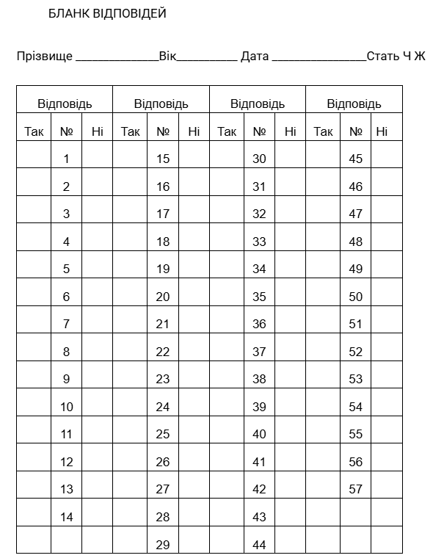

Додаток Б
Опитувальник когнітивної гнучкості
Необхідно обрати один з варіантів відповідей та відмітити його галочкою, який найточніше відображає вашу думку, щодо кожного з тверджень.
1. Я добре вмію «оцінювати» ситуації.
📝 Цілком не згоден
📝 Не згоден
📝 Швидше не згоден
📝 Важко відповісти
📝 Швидше згоден
📝 Згоден
📝 Цілком згоден
2. Мені важко приймати рішення в складних ситуаціях.
📝 Цілком не згоден
📝 Не згоден
📝 Швидше не згоден
📝 Важко відповісти
📝 Швидше згоден
📝 Згоден
📝 Цілком згоден
Продовження додатку Б
3. Я розглядаю кілька варіантів, перш ніж ухвалити рішення.
📝 Цілком не згоден
📝 Не згоден
📝 Швидше не згоден
📝 Важко відповісти
📝 Швидше згоден
📝 Згоден
📝 Цілком згоден
4. Коли я стикаюся зі складними ситуаціями, я відчуваю, що втрачаю контроль.
📝 Цілком не згоден
📝 Не згоден
📝 Швидше не згоден
📝 Важко відповісти
📝 Швидше згоден
📝 Згоден
📝 Цілком згоден
5. Мені подобається дивитися на складні ситуації під різними кутами зору.
📝 Цілком не згоден
Продовження додатку Б
📝 Не згоден
📝 Швидше не згоден
📝 Важко відповісти
📝 Швидше згоден
📝 Згоден
📝 Цілком згоден
6. Перед тим, як ухвалити рішення, я шукаю додаткову інформацію, яка недоступна відразу.
📝 Цілком не згоден
📝 Не згоден
📝 Швидше не згоден
📝 Важко відповісти
📝 Швидше згоден
📝 Згоден
📝 Цілком згоден
7. Потрапляючи в складні ситуації, я відчуваю такий стрес, що не можу придумати, як вирішити ситуацію.
📝 Цілком не згоден
📝 Не згоден
📝 Швидше не згоден
Продовження додатку Б
📝 Важко відповісти
📝 Швидше згоден
📝 Згоден
📝 Цілком згоден
8. Я намагаюся думати про речі з точки зору іншої людини.
📝 Цілком не згоден
📝 Не згоден
📝 Швидше не згоден
📝 Важко відповісти
📝 Швидше згоден
📝 Згоден
📝 Цілком згоден
9. Мене турбує те, що існує так багато різних способів впоратися зі складною ситуацією.
📝 Цілком не згоден
📝 Не згоден
📝 Швидше не згоден
📝 Важко відповісти
📝 Швидше згоден
Продовження додатку Б
📝 Згоден
📝 Цілком згоден
10. Мені добре вдається поставити себе на місце інших.
📝 Цілком не згоден
📝 Не згоден
📝 Швидше не згоден
📝 Важко відповісти
📝 Швидше згоден
📝 Згоден
📝 Цілком згоден
11. Коли я потрапляю в складну ситуацію, я просто не знаю, що робити.
📝 Цілком не згоден
📝 Не згоден
📝 Швидше не згоден
📝 Важко відповісти
📝 Швидше згоден
📝 Згоден
📝 Цілком згоден
12. Важливо дивитися на складні ситуації з ріхних сторін.
Продовження додатку Б
📝 Цілком не згоден
📝 Не згоден
📝 Швидше не згоден
📝 Важко відповісти
📝 Швидше згоден
📝 Згоден
📝 Цілком згоден
13. У складних ситуаціях я розглядаю кілька варіантів, перш ніж вирішити, як себе поводити.
📝 Цілком не згоден
📝 Не згоден
📝 Швидше не згоден
📝 Важко відповісти
📝 Швидше згоден
📝 Згоден
📝 Цілком згоден
14. Я часто дивлюся на ситуацію з різних точок зору.
📝 Цілком не згоден
📝 Не згоден
Продовження додатку Б
📝 Швидше не згоден
📝 Важко відповісти
📝 Швидше згоден
📝 Згоден
📝 Цілком згоден
15. Я здатний долати життєві труднощі, з якими стикаюся.
📝 Цілком не згоден
📝 Не згоден
📝 Швидше не згоден
📝 Важко відповісти
📝 Швидше згоден
📝 Згоден
📝 Цілком згоден
16. Я враховую всі наявні факти та інформацію, коли пояснюю причини поведінки.
📝 Цілком не згоден
📝 Не згоден
📝 Швидше не згоден
📝 Важко відповісти
Продовження додатку Б
📝 Швидше згоден
📝 Згоден
📝 Цілком згоден
17. Я відчуваю, що не маю сили змінити щось у складних ситуаціях.
📝 Цілком не згоден
📝 Не згоден
📝 Швидше не згоден
📝 Важко відповісти
📝 Швидше згоден
📝 Згоден
📝 Цілком згоден
18. Коли я стикаюся з важкими ситуаціями, я зупиняюся і намагаюся придумати кілька способів їх вирішення.
📝 Цілком не згоден
📝 Не згоден
📝 Швидше не згоден
📝 Важко відповісти
📝 Швидше згоден
📝 Згоден
Закінчення додатку Б
📝 Цілком згоден
19. Я можу придумати більше одного способу вирішення складної ситуації, з якою я зіткнувся.
📝 Цілком не згоден
📝 Не згоден
📝 Швидше не згоден
📝 Важко відповісти
📝 Швидше згоден
📝 Згоден
📝 Цілком згоден
20. Я розглядаю кілька варіантів, перш ніж реагувати на важкі ситуації.
📝 Цілком не згоден
📝 Не згоден
📝 Швидше не згоден
📝 Важко відповісти
📝 Швидше згоден
📝 Згоден
📝 Цілком згоден

Додаток В
Тест життєстійкості С. Мадді
Інструкція: "Вітаю! Дайте відповіді, будь ласка, на кілька запитань, відзначаючи галочкою ту відповідь, яка найкращим чином відображає Вашу думку »
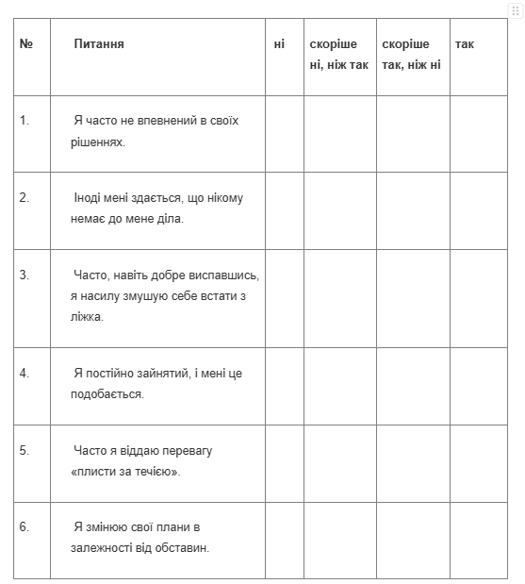

Продовження додатку В

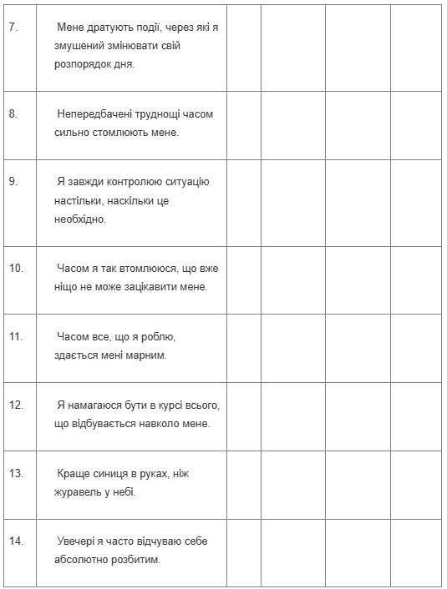
Продовження додатку В

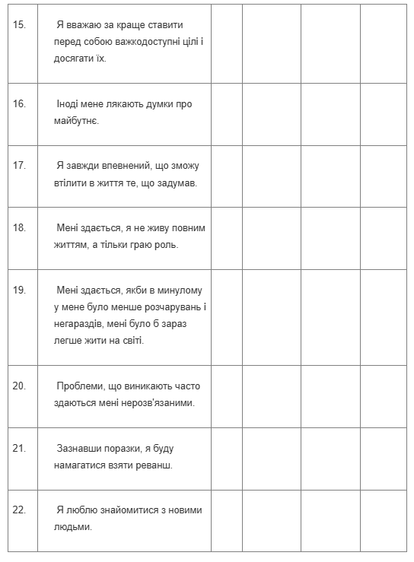
Продовження додатку В

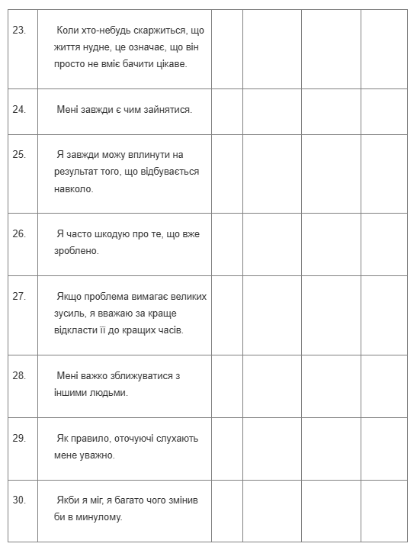
Продовження додатку В

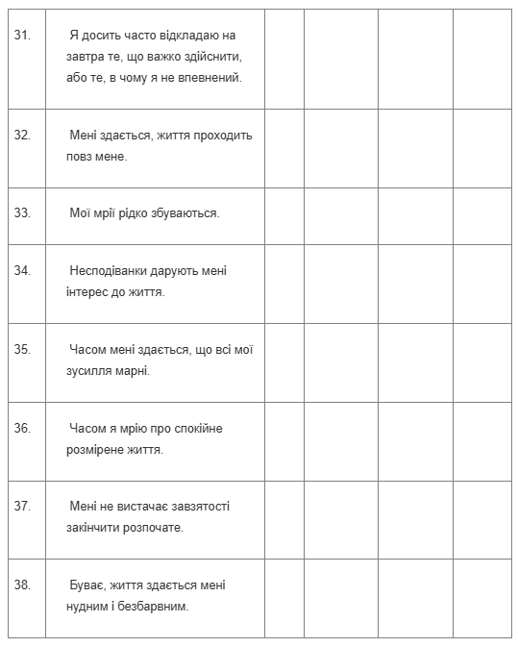
\
Закінчення додатку В

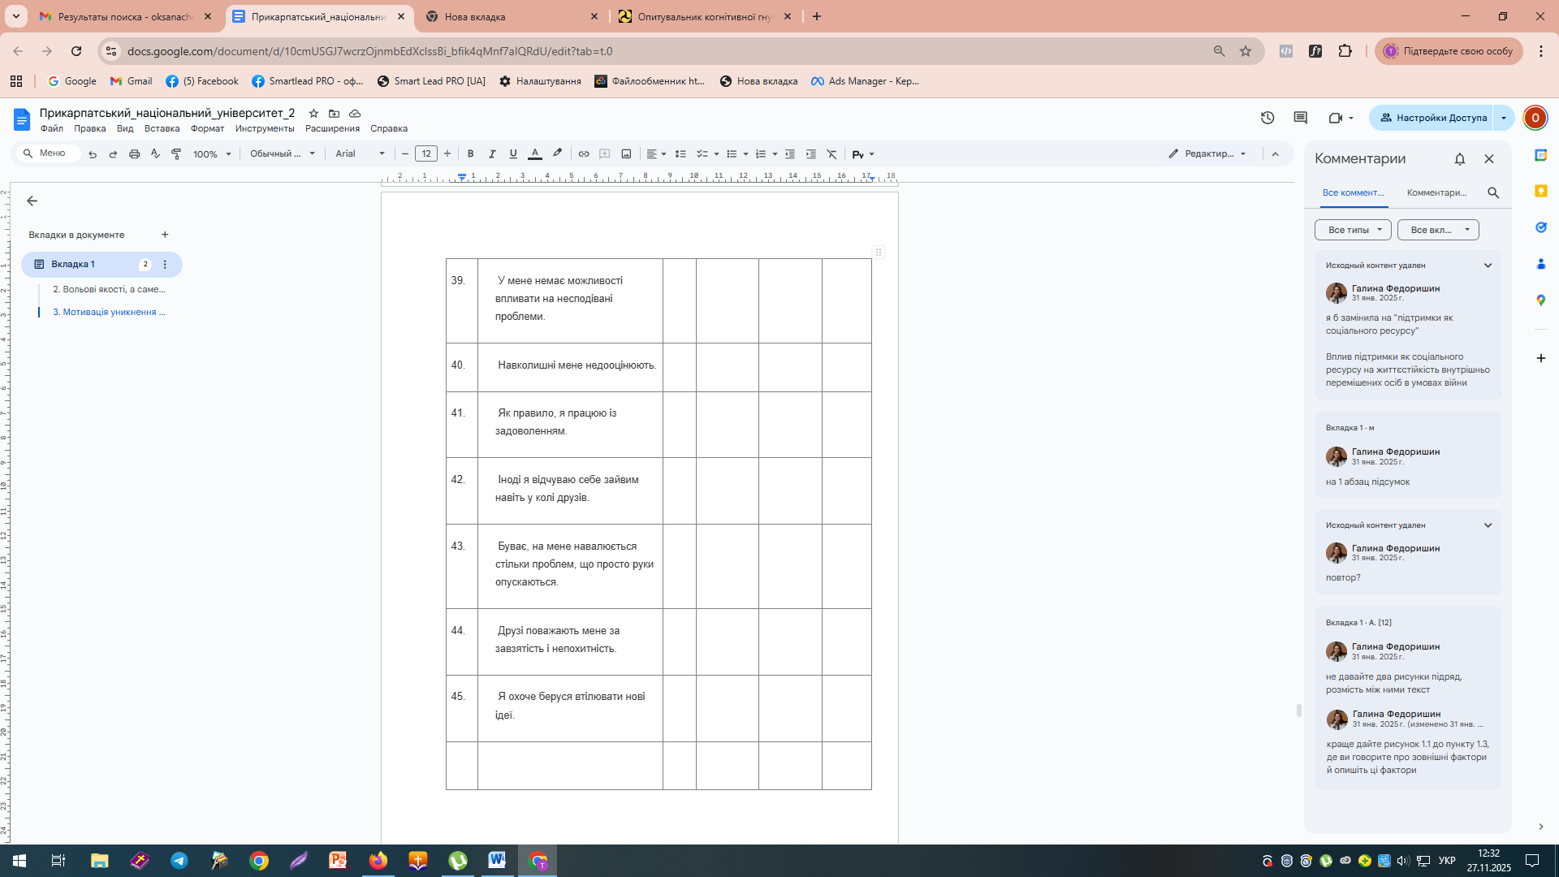

Додаток Д
Тест визначення схильності до ризику Шуберта
Інструкція: Оцініть ступінь своєї готовності здійснити зазначені дії. Відповідаючи на кожне з 25 запитань
1. Чи перевищили б Ви встановлену швидкість, щоб якомога швидше надати необхідну медичну допомогу тяжкохворій людині?
📝 цілком згоден, «так»;
📝 швидше «так», ніж «ні»;
📝 ні «так», ні «ні», щось середнє;
📝 швидше «ні», ніж «так»;
📝 абсолютно не згоден «ні».
2. Чи погодились би Ви заради гарного заробітку взяти участь у небезпечній і довготривалій експедиції?
📝 цілком згоден, «так»;
📝 швидше «так», ніж «ні»;
📝 ні «так», ні «ні», щось середнє;
📝 швидше «ні», ніж «так»;
📝 абсолютно не згоден «ні».
3. Чи перешкодили б Ви втечі небезпечного грабіжника?
📝 цілком згоден, «так»;
📝 швидше «так», ніж «ні»;
📝 ні «так», ні «ні», щось середнє;
📝 швидше «ні», ніж «так»;
📝 абсолютно не згоден «ні».
4. Чи могли б Ви їхати на підніжці товарного вагона на швидкості понад 100 км/год?
📝 цілком згоден, «так»;
📝 швидше «так», ніж «ні»;
📝 ні «так», ні «ні», щось середнє;
Продовження додатку Д
📝 швидше «ні», ніж «так»;
📝 абсолютно не згоден «ні».
5. Чи можете Ви вдень після безсонної ночі нормально працювати?
📝 цілком згоден, «так»;
📝 швидше «так», ніж «ні»;
📝 ні «так», ні «ні», щось середнє;
📝 швидше «ні», ніж «так»;
📝 абсолютно не згоден «ні».
6. Чи почали б Ви першим переходити дуже холодну річку?
📝 цілком згоден, «так»;
📝 швидше «так», ніж «ні»;
📝 ні «так», ні «ні», щось середнє;
📝 швидше «ні», ніж «так»;
📝 абсолютно не згоден «ні».
7. Чи позичили б Ви другу значну суму грошей, будучи не зовсім впевненим, що він зможе Вам повернути ці гроші?
📝 цілком згоден, «так»;
📝 швидше «так», ніж «ні»;
📝 ні «так», ні «ні», щось середнє;
📝 швидше «ні», ніж «так»;
📝 абсолютно не згоден «ні».
8. Чи ввійшли б Ви разом із приборкувачем у клітку з левами за його запевнень, що це безпечно?
📝 цілком згоден, «так»;
📝 швидше «так», ніж «ні»;
📝 ні «так», ні «ні», щось середнє;
📝 швидше «ні», ніж «так»;
📝 абсолютно не згоден «ні».

Продовження додатку Д
9. Чи могли б Ви під керівництвом зовні вилізти на високу фабричну трубу?
📝 цілком згоден, «так»;
📝 швидше «так», ніж «ні»;
📝 ні «так», ні «ні», щось середнє;
📝 швидше «ні», ніж «так»;
📝 абсолютно не згоден «ні».
10. Чи могли б Ви без тренування керувати парусним човном?
📝 цілком згоден, «так»;
📝 швидше «так», ніж «ні»;
📝 ні «так», ні «ні», щось середнє;
📝 швидше «ні», ніж «так»;
📝 абсолютно не згоден «ні».
11. Чи ризикнули б Ви вхопити за вуздечку коня, який біжить?
📝 цілком згоден, «так»;
📝 швидше «так», ніж «ні»;
📝 ні «так», ні «ні», щось середнє;
📝 швидше «ні», ніж «так»;
📝 абсолютно не згоден «ні».
12. Чи могли б Ви після 10 бокалів пива їхати на велосипеді?
📝 цілком згоден, «так»;
📝 швидше «так», ніж «ні»;
📝 ні «так», ні «ні», щось середнє;
📝 швидше «ні», ніж «так»;
📝 абсолютно не згоден «ні».
13. Чи могли б Ви здійснити стрибок з парашутом?
📝 цілком згоден, «так»;
📝 швидше «так», ніж «ні»;
📝 ні «так», ні «ні», щось середнє;
Продовження додатку Д
📝 швидше «ні», ніж «так»;
📝 абсолютно не згоден «ні».
14. Чи могли б Ви за необхідності проїхати без білета від Талліна до Варшави?
📝 цілком згоден, «так»;
📝 швидше «так», ніж «ні»;
📝 ні «так», ні «ні», щось середнє;
📝 швидше «ні», ніж «так»;
📝 абсолютно не згоден «ні».
15. Чи могли б Ви здійснити автотурне, якби за кермом був Ваш знайомий, котрий нещодавно потрапив у тяжку дорожню пригоду?
📝 цілком згоден, «так»;
📝 швидше «так», ніж «ні»;
📝 ні «так», ні «ні», щось середнє;
📝 швидше «ні», ніж «так»;
📝 абсолютно не згоден «ні».
16. Чи могли б Ви з 10-метровї висоти стрибнути на тент пожежної команди?
📝 цілком згоден, «так»;
📝 швидше «так», ніж «ні»;
📝 ні «так», ні «ні», щось середнє;
📝 швидше «ні», ніж «так»;
📝 абсолютно не згоден «ні».
17. Чи могли б Ви, щоб позбутися тривалої хвороби з постільним режимом, погодитися на небезпечну для життя операцію?
📝 цілком згоден, «так»;
📝 швидше «так», ніж «ні»;
📝 ні «так», ні «ні», щось середнє;
📝 швидше «ні», ніж «так»;
Продовження додатку Д
📝 абсолютно не згоден «ні».
18. Чи могли б Ви стрибнути з підніжки товарного вагона, що рухається зі швидкістю 50 км/год?
📝 цілком згоден, «так»;
📝 швидше «так», ніж «ні»;
📝 ні «так», ні «ні», щось середнє;
📝 швидше «ні», ніж «так»;
📝 абсолютно не згоден «ні».
19. Чи могли б Ви, в екстреному випадку, разом із сімома іншими людьми піднятися в ліфті, розрахованому лише на шістьох осіб?
📝 цілком згоден, «так»;
📝 швидше «так», ніж «ні»;
📝 ні «так», ні «ні», щось середнє;
📝 швидше «ні», ніж «так»;
📝 абсолютно не згоден «ні».
20. Чи могли б Ви за велику грошову винагороду перейти з зав'язаними очима жваве вуличне перехрестя?
📝 цілком згоден, «так»;
📝 швидше «так», ніж «ні»;
📝 ні «так», ні «ні», щось середнє;
📝 швидше «ні», ніж «так»;
📝 абсолютно не згоден «ні».
21. Чи взялись би Ви за небезпечну для життя роботу, якщо б за неї добре платили?
📝 цілком згоден, «так»;
📝 швидше «так», ніж «ні»;
📝 ні «так», ні «ні», щось середнє;
📝 швидше «ні», ніж «так»;
📝 абсолютно не згоден «ні».
Закінчення додатку Д
22. Чи могли б Ви після 10 чарок горілки вирахувати відсотки?
📝 цілком згоден, «так»;
📝 швидше «так», ніж «ні»;
📝 ні «так», ні «ні», щось середнє;
📝 швидше «ні», ніж «так»;
📝 абсолютно не згоден «ні».
23. Чи могли б Ви за наказом Вашого начальника взятись за високовольтний дріт, якби він запевнив Вас, що дріт знеструмлений?
📝 цілком згоден, «так»;
📝 швидше «так», ніж «ні»;
📝 ні «так», ні «ні», щось середнє;
📝 швидше «ні», ніж «так»;
📝 абсолютно не згоден «ні».
24. Чи могли б Ви після кількох попередніх пояснень керувати гелікоптером?
📝 цілком згоден, «так»;
📝 швидше «так», ніж «ні»;
📝 ні «так», ні «ні», щось середнє;
📝 швидше «ні», ніж «так»;
📝 абсолютно не згоден «ні».
25. Чи могли б Ви, маючи білети, але без грошей і продуктів, доїхати від Львова до Стамбула?
📝 цілком згоден, «так»;
📝 швидше «так», ніж «ні»;
📝 ні «так», ні «ні», щось середнє;
📝 швидше «ні», ніж «так»;
📝 абсолютно не згоден «ні».

Додаток Е
Аналіз коефіцієнтів кореляції за Пірсоном
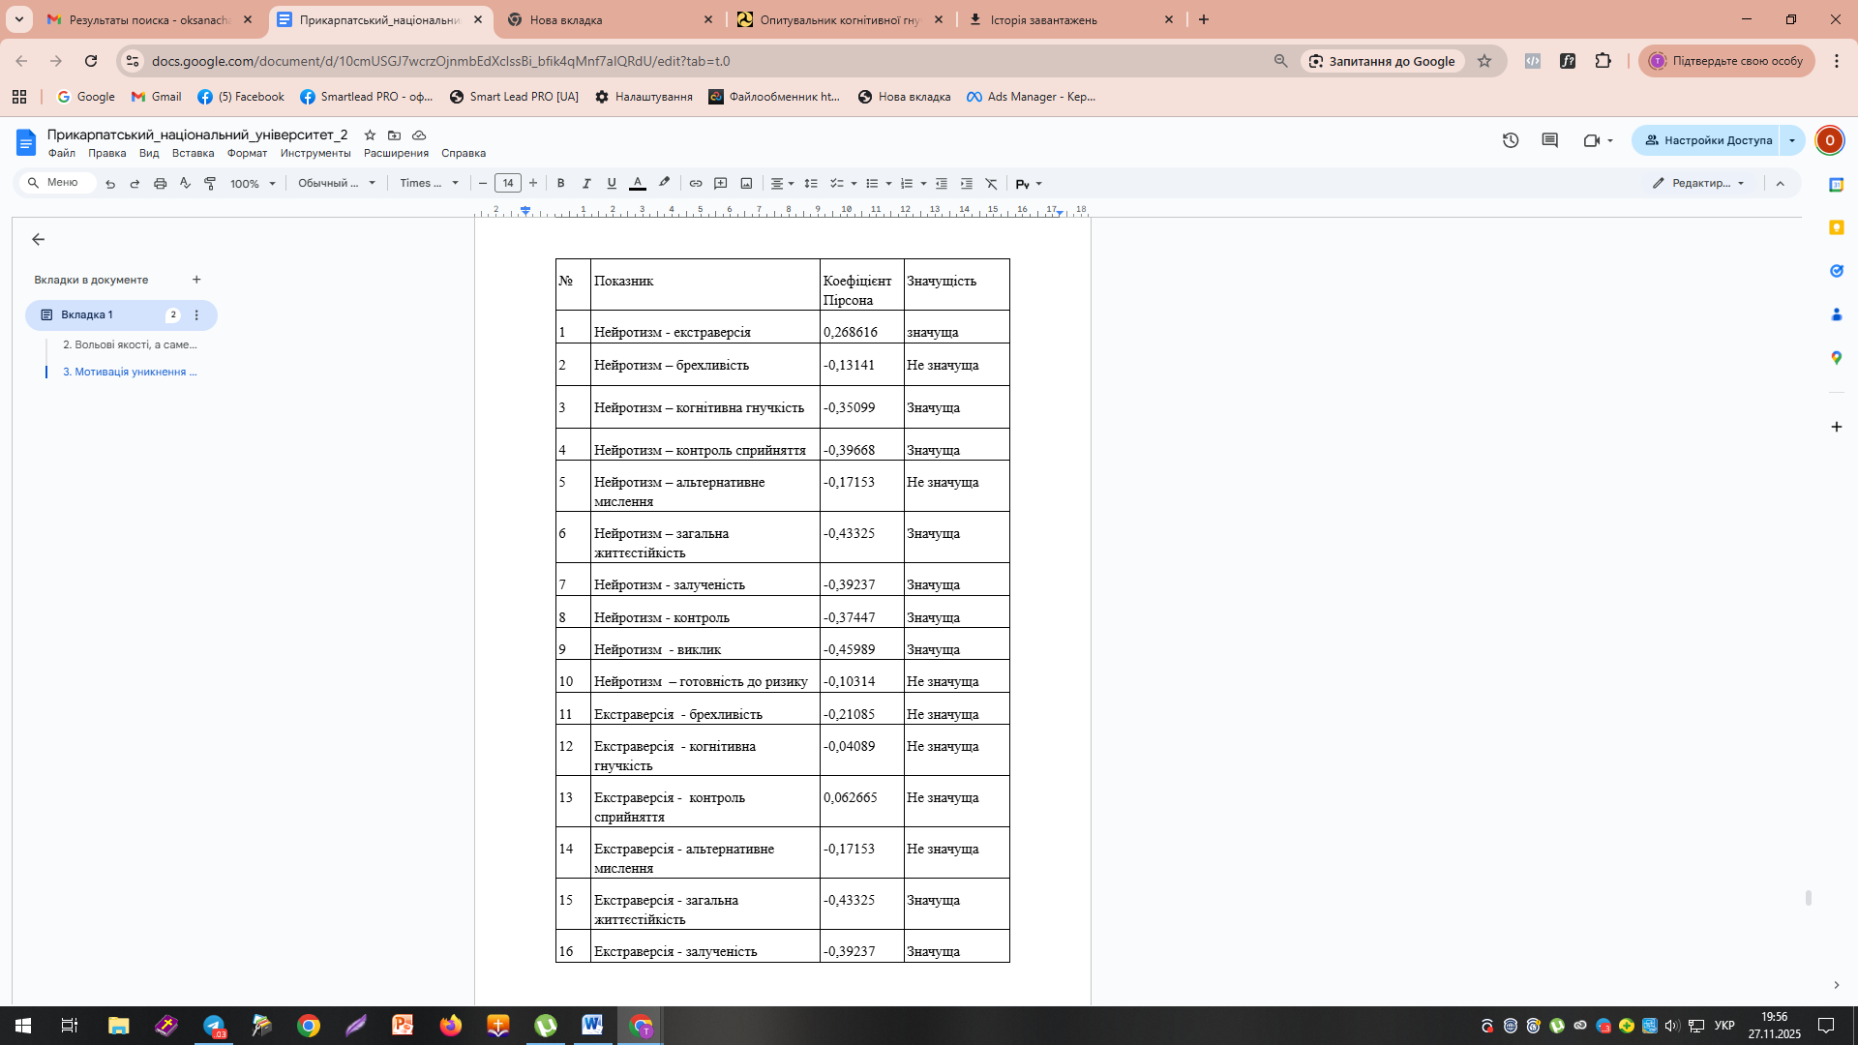
Продовження додатку Е
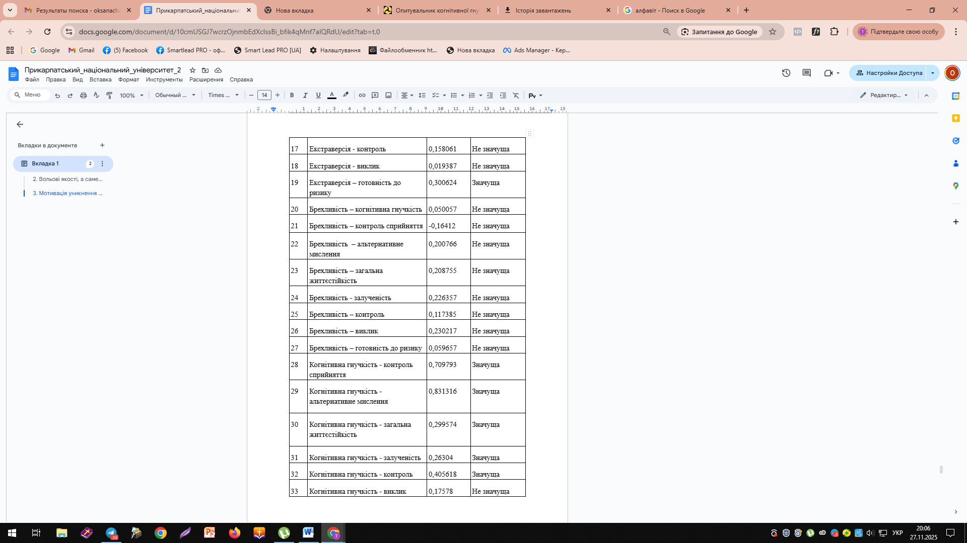
Продовження додатку Е
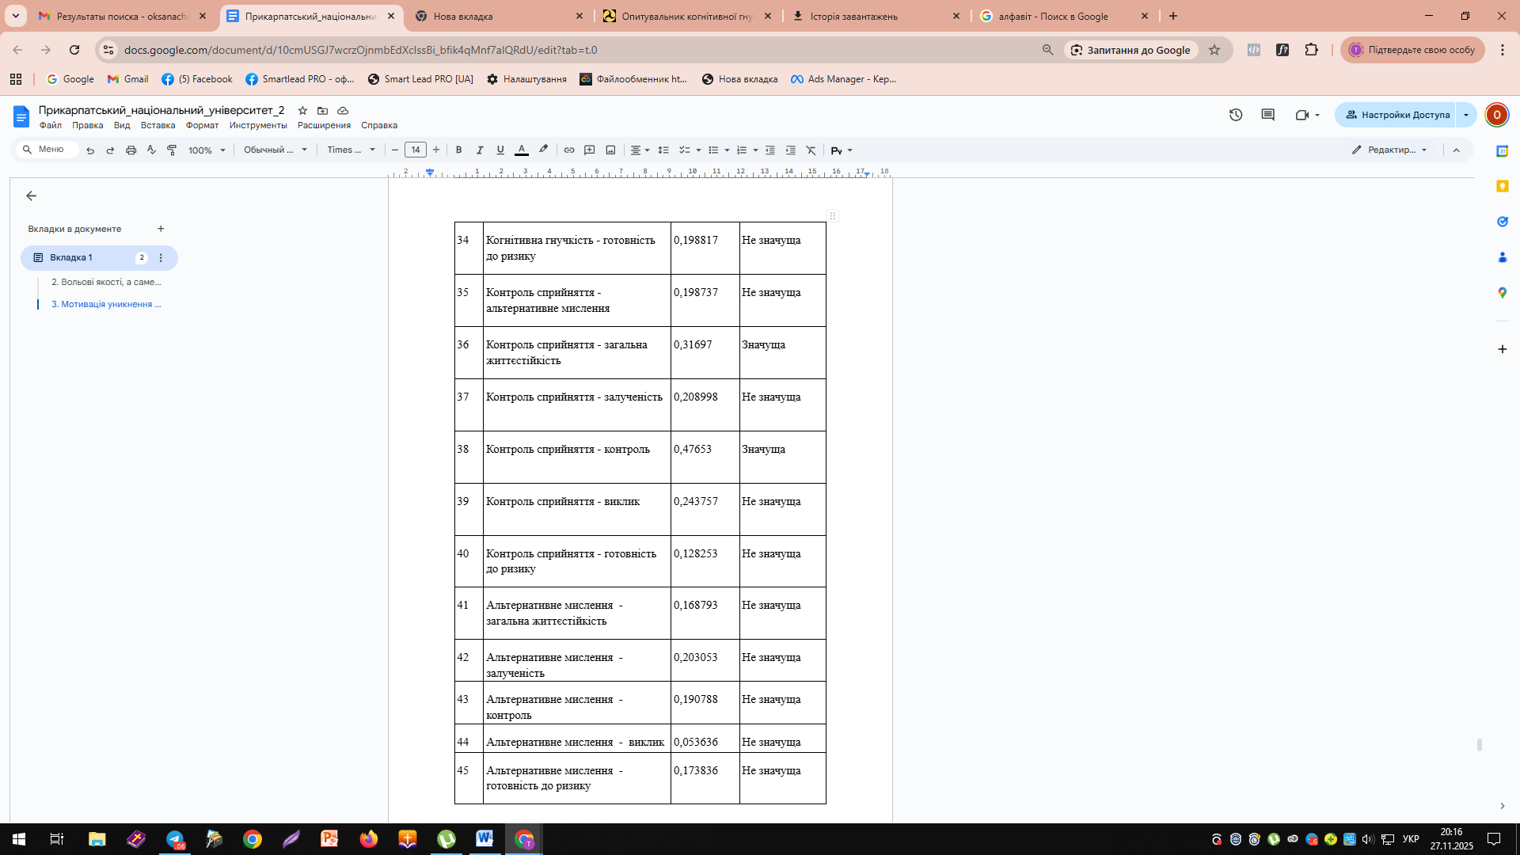
Закінчення додатку Е
